ИНН 3702569869 КПП 370201001 Р/сч 40702810617000090324
Ивановское Отделение №8639 ПАО Сбербанк БИК 042406608 л/с 30101810000000000608
ОКАТО 24401370000 / ОКПО 88003221, 153007, г. Иваново, ул 7-я Минеевская, д. 87/10
Менеджер: 8-800-775-42-23 (звонок бесплатный) Тел.8(4932) 57-56-91
Сайт: www.alfadorproekt2008.rue-mail: AlfaDorProekt@mail.ru

КОМПЛЕКСНАЯ СХЕМА
ОРГАНИЗАЦИИ ДОРОЖНОГО ДВИЖЕНИЯ
ПЕТУШИНСКОГО муниципального
района ВЛАДИМИРСКОЙ ОБЛАСТИ: НАГОРНОЕ СП, ПЕКШИНСКОЕ СП И ПЕТУШИНСКОЕ СП

Этап 2. Разработка транспортной модели
Петушинского муниципального района: Нагорное СП, Пекшинское СП и Петушинское СП

Заказчик: Администрация Петушинского муниципального района Владимирской области.  Утверждено: Глава Петушинского муниципального района  ______________________  «_______»_________________2019 г. | Разработчик:  ООО «АльфаДорПроект»  Директор:  ____________________________ И. Б. Панов  «_______»_________________2019 г.

Иваново – 2019 г
Введение

Объектом исследования является транспортная система Петушинского муниципального района Владимирской области (Нагорное СП, Пекшинское СП и Петушинское СП).
Цель этапа – разработка транспортной модели муниципального образования и ее вариантов на перспективу.
В результате выполнения этапа:
- проведено транспортное обследование с целью установления параметров транспортных потоков в ключевых транспортных узлах;
- разработана базовая макромодель муниципального образования;
- произведен расчет перераспределения транспортных потоков с учетом планов развития Петушинского муниципального района (Нагорное СП, Пекшинское СП и Петушинское СП).
Для разработки транспортных прогнозных макромоделей в работе использовалось программное обеспечение PTV Vision®VISUM.

Содержание

Введение .2
1 Разработка транспортной макромодели муниципального образования …4
1.1 Проведение транспортного районирования на базе социально-экономической статистики 4
1.2 Ввод параметров улично-дорожной сети, транспортных инфраструктурных объектов 8
1.3 Разработка методики и создание модели расчёта транспортного спроса для транспортных и пассажирских перемещений на основе результатов опроса и других полученных данных. 14
1.4 Расчёт перераспределения транспортных и пассажирских потоков, создание матрицы корреспонденции …………..16
1.5 Калибровка мультимодальной макромодели по интенсивности потоков………………………………………………………………………...25
1.6 Разработка вариантов транспортной макромодели прогнозных лет на основании существующих планов и прогнозов социально-экономического развития муниципального образования …………………………………31
1.6.1 Разработка варианта транспортной модели на краткосрочную перспективу до 2022 года 31
1.6.2 Разработка варианта транспортной модели на среднесрочную перспективу до 2027 года 42
1.6.3 Разработка варианта транспортной модели на долгосрочную перспективу до 2035 года 52
Заключение 62
Список используемых источников 63

Разработка транспортной макромодели муниципального образования

Проведение транспортного районирования на базе социально-экономической статистики
Замена пространственно распределенных районов на точечные центры вносит в модель неизбежные искажения. Чем мельче районы – тем меньше эти искажения. Однако, количество районов – это критический параметр с точки зрения затрат вычислительных ресурсов. Для уменьшения искажений при ограниченном числе районов модели Петушинского муниципального района (Нагорное СП, Пекшинское СП и Петушинское СП) соблюдены следующие принципы транспортного районирования:
- важные магистрали и пересечения являются границами районов;
- границы районов проходят по естественным преградам, таким как лесная полоса, река, а также на «водоразделах» областей притяжения крупных дорог;
- система районов согласована с административным делением территории Петушинского муниципального района (Нагорное СП, Пекшинское СП и Петушинское СП).
Для описания распределения объектов, порождающих передвижения, Нагорное СП было разделено на 22 района, Пекшинское СП – на 7 районов и Петушинское СП - на 12 районов (Рисунок 1, 2, 3).
В описание системы районов входят границы районов и условные центры районов.
Границы транспортных районов были уточнены в модели Руднянского муниципального района специальными атрибутами, которые описывают различные объекты, попадающие на территорию района, а также была оценена емкость районов по прибытию и отправлению.

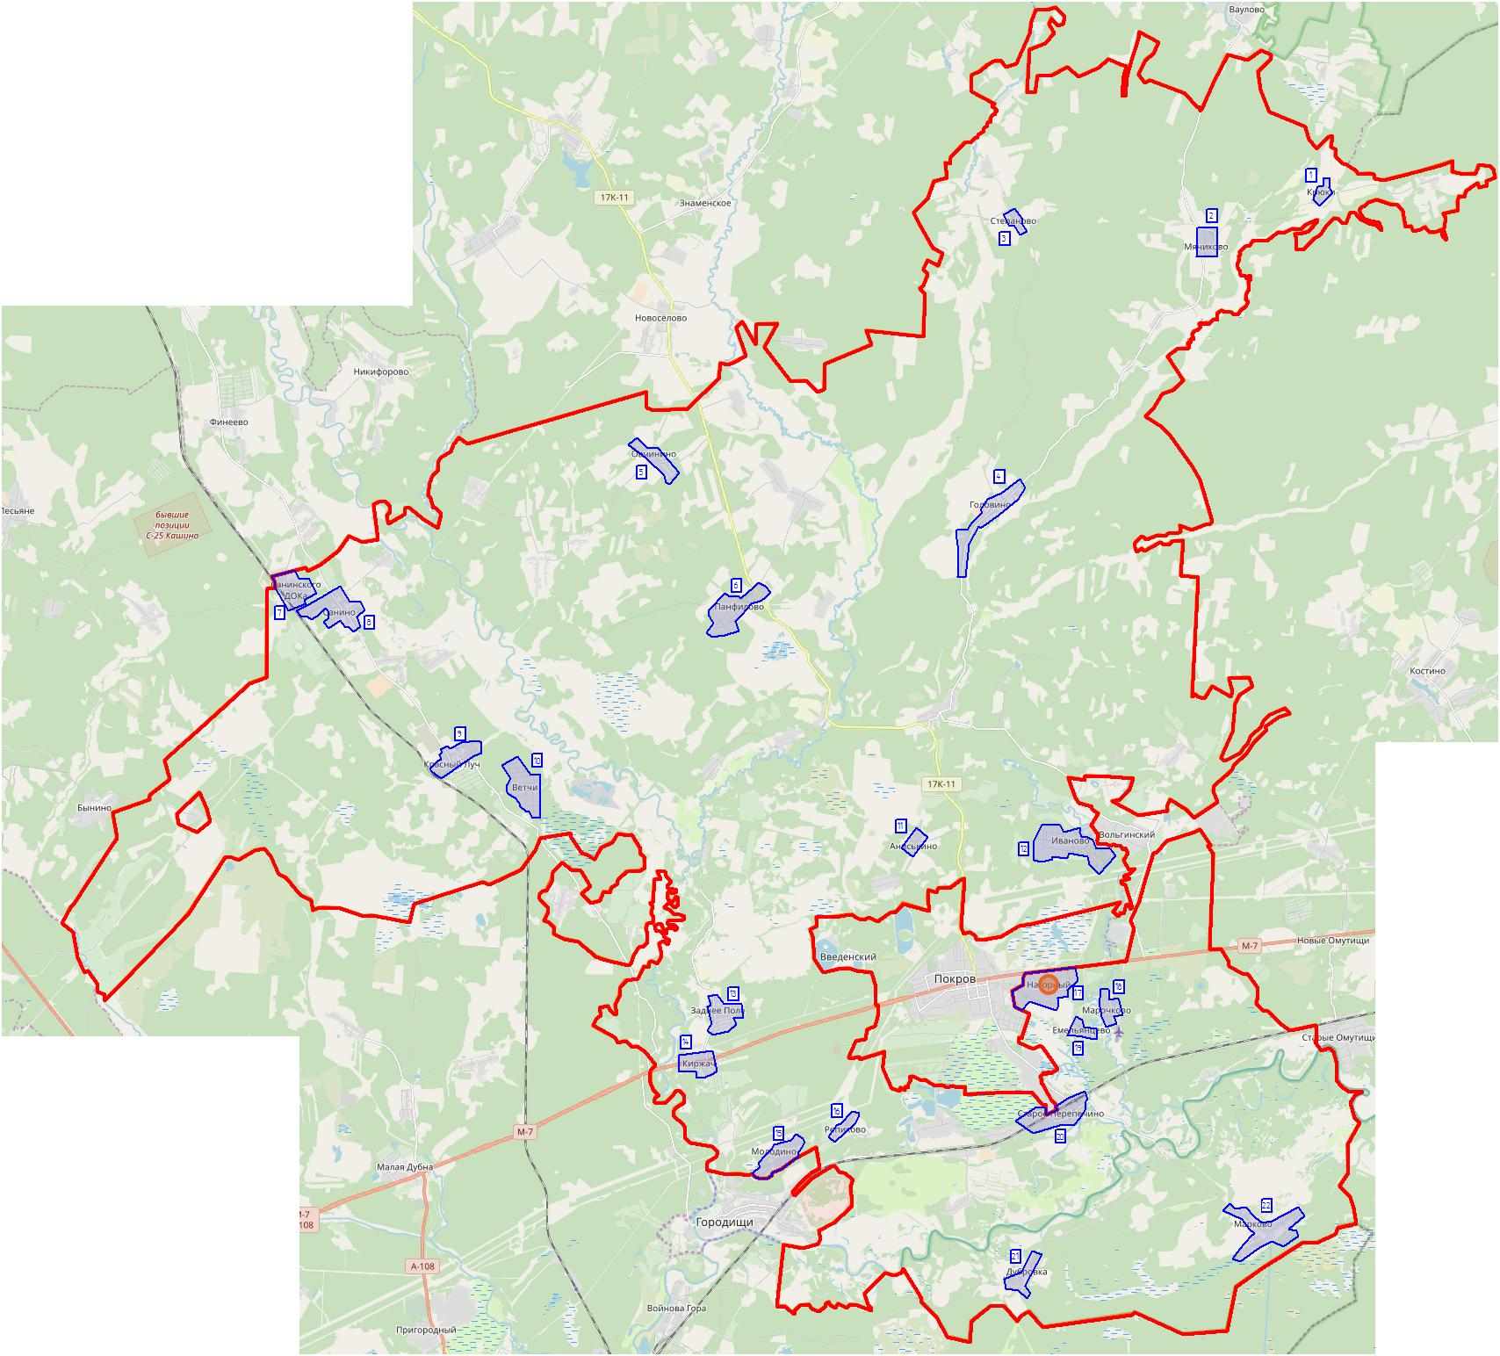
Рисунок 1 – Транспортное районирование Петушинского муниципального района (Нагорное СП)
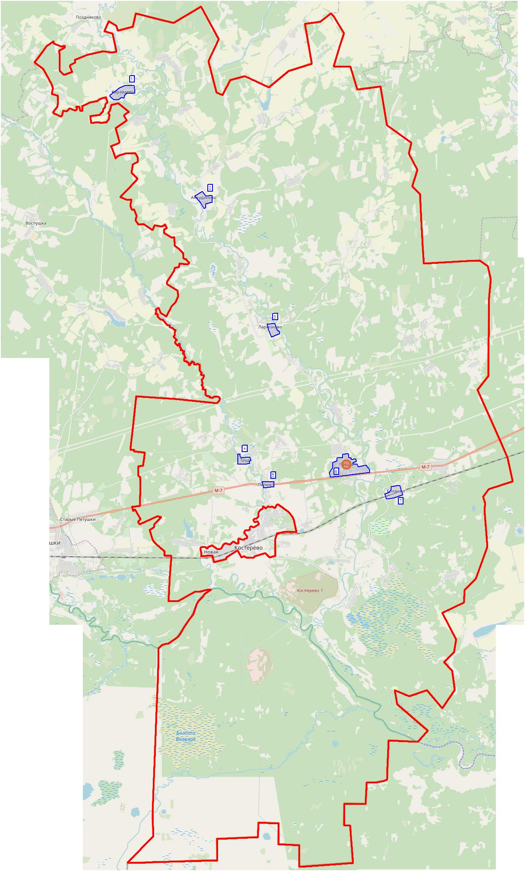
Рисунок 2 – Транспортное районирование Петушинского муниципального района (Пекшинское СП)
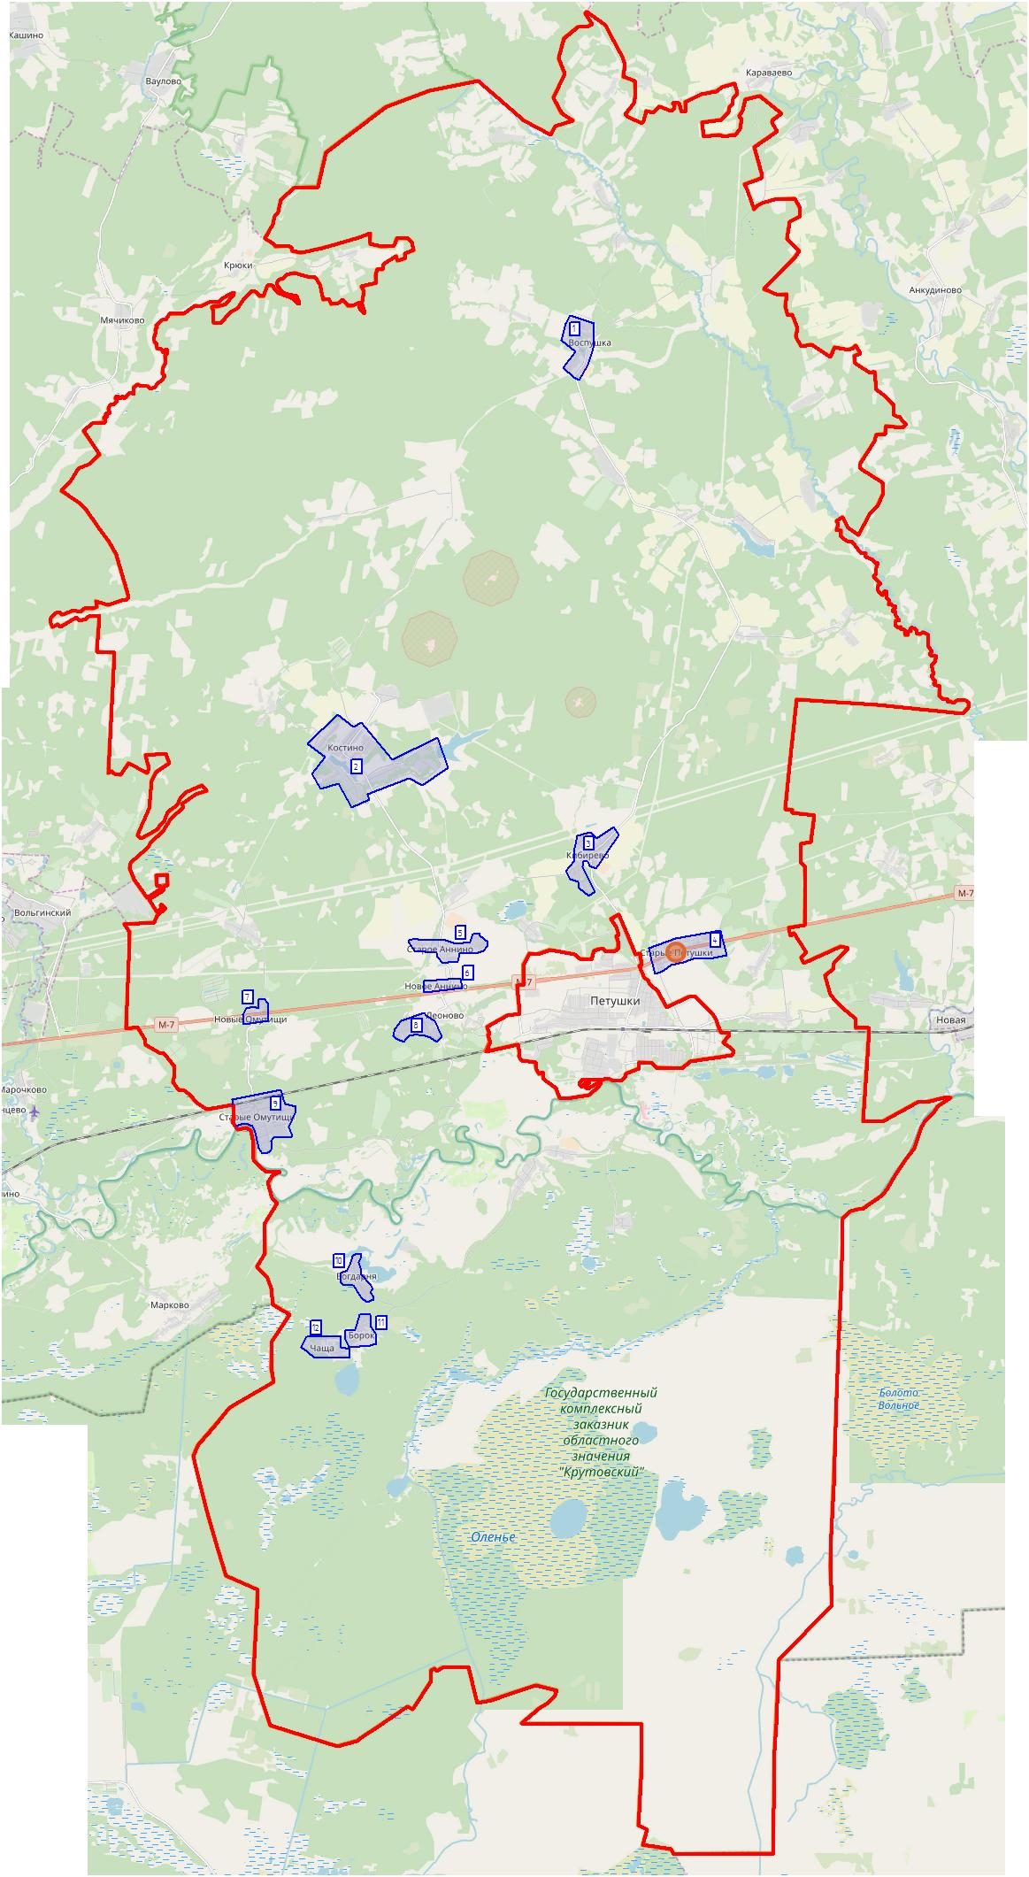
Рисунок 2 – Транспортное районирование Петушинского муниципального района (Петушинское СП)

Ввод параметров улично-дорожной сети, транспортных инфраструктурных объектов
В ходе работы была собрана следующая информация о параметрах улично-дорожной Петушинского муниципального района (Нагорное СП, Пекшинское СП и Петушинское СП):
- геометрия сети: данные о дорогах и улицах вводились в графическом редакторе в программе PTV Vision Visum (Рисунок 4а);
- характеристики автомобильных дорог (Рисунок 4б);
- организация движения на перекрестках: схема разрешенных поворотов (Рисунок 5).
К числу характеристик автомобильных дорог относятся:
- скорость движения при свободном потоке, км/ч;
- пропускная способность, приведенные транспортные единицы в час;
- количество полос движения в каждом направлении;
- признаки разрешения или запрета для движения отдельных видов транспортных средств;
- категория дороги.
Указанные параметры для автомобильных дорог регионального и межмуниципального значения брались на основе правил классификации автомобильных дорог в РФ и их отнесения к категориям автомобильных дорог, утвержденных постановлением Правительства РФ от 28 сентября 2009г. №767, СНиП 2.05.02-85* «Автомобильные дороги, улично-дорожной сети – классификации» и СНиП 2.07.01-89 «Градостроительство».

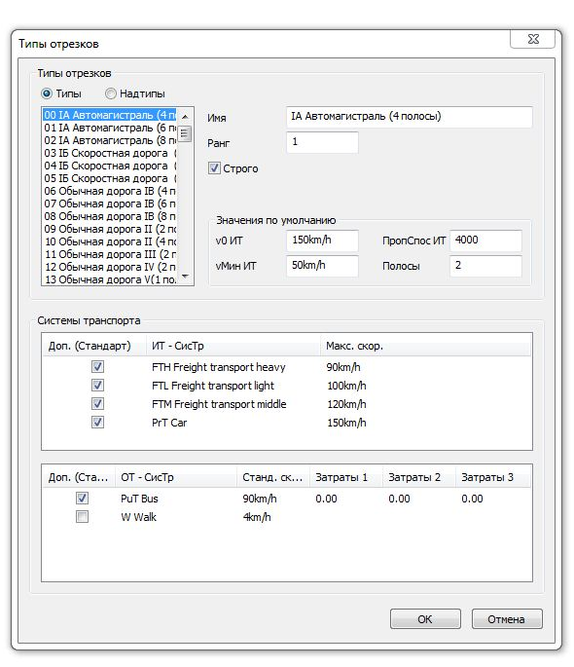
а) ввод данных о геометрии сети

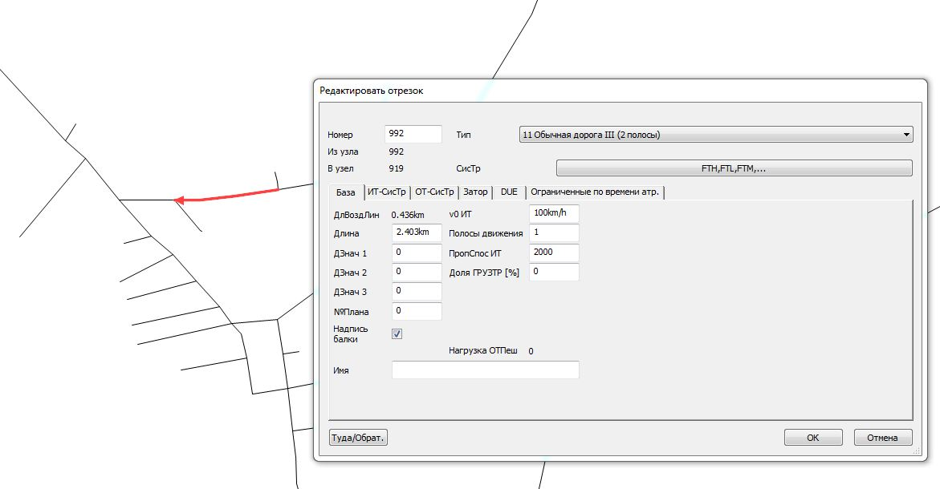

б) ввод данных о характеристиках дорог и улиц

Рисунок 4 – Ввод данных при построении модели Петушинского муниципального района (Нагорное СП, Пекшинское СП и Петушинское СП) в PTV Visum

Рисунок 5 – Ввод данных о разрешенных поворотах Петушинского муниципального района (Нагорное СП, Пекшинское СП и Петушинское СП) в PTV Visum
Вся собранная информация была введена в программу для транспортного моделирования PTV Vision Visum (Рисунок 6, 7, 8).

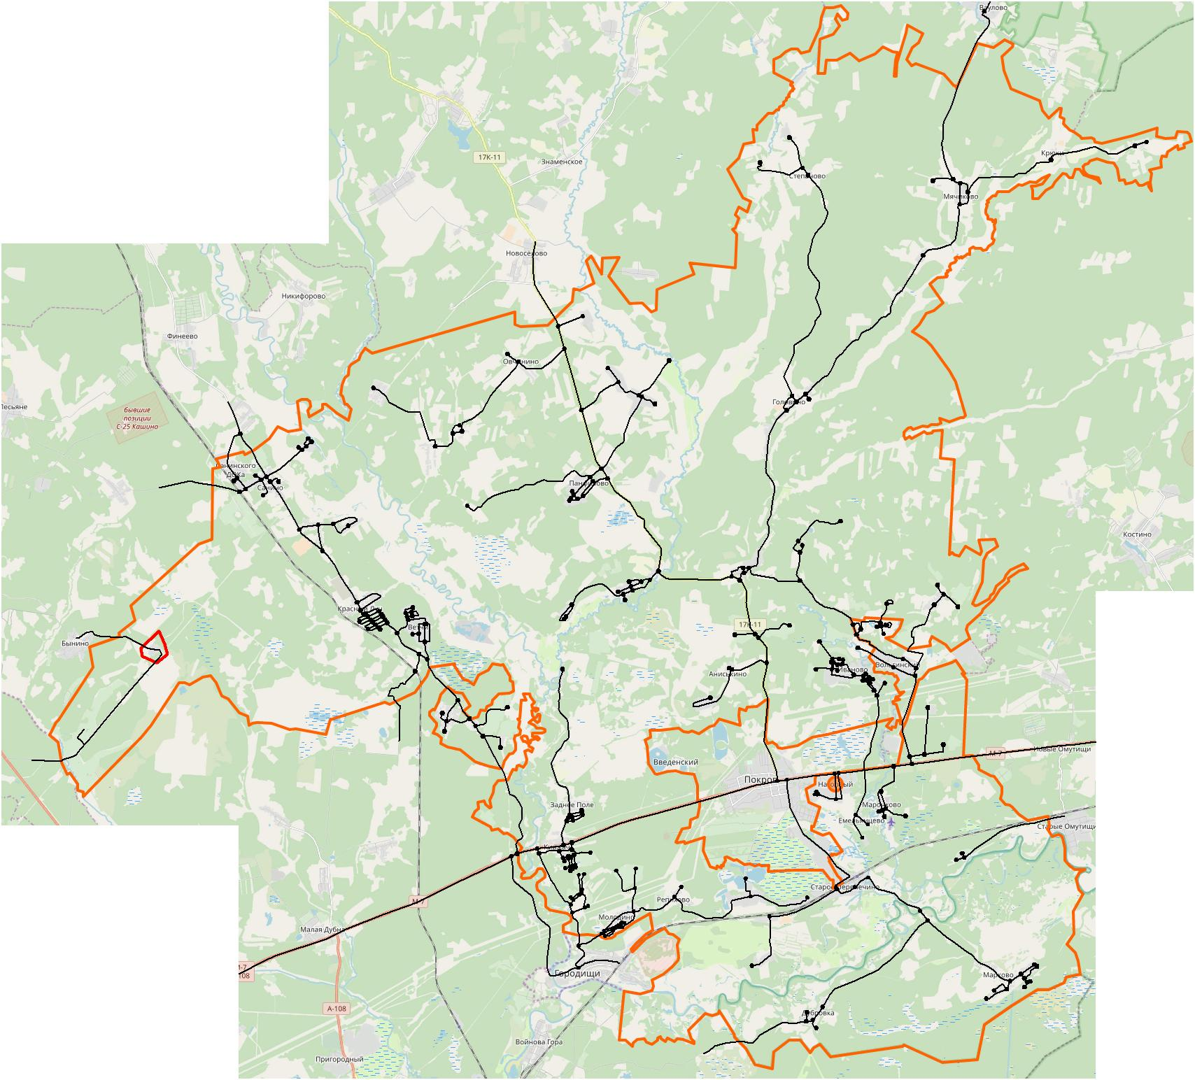
Рисунок 6 – Модель основной сети дорог Петушинского муниципального района (Нагорное СП) в PTV Visum
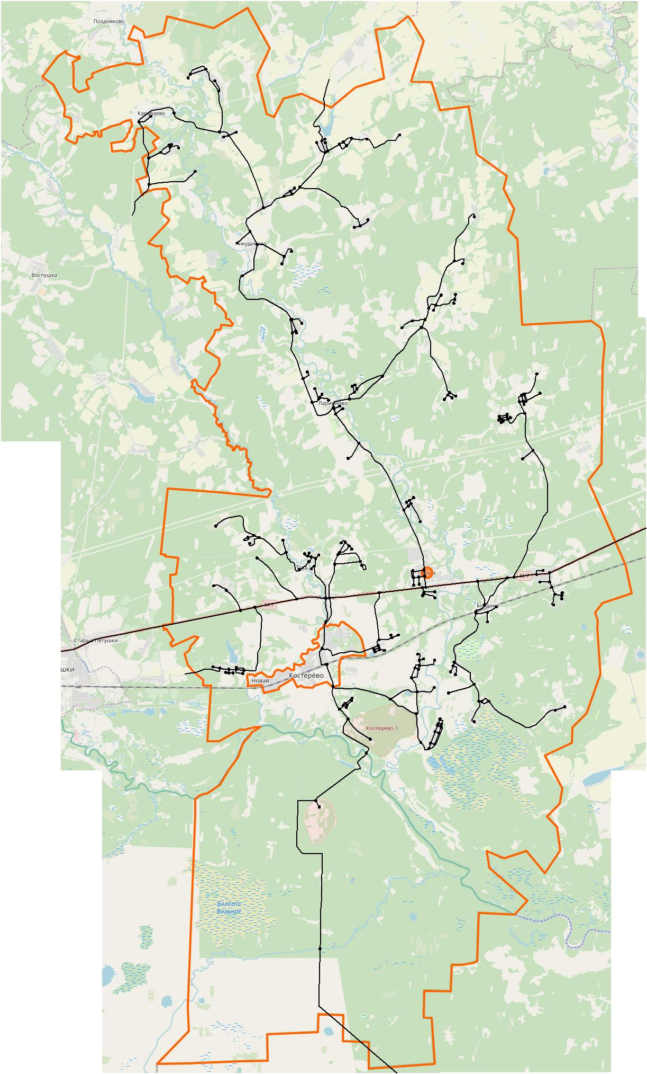
Рисунок 7 – Модель основной сети дорог Петушинского муниципального района (Пекшинское СП) в PTV Visum
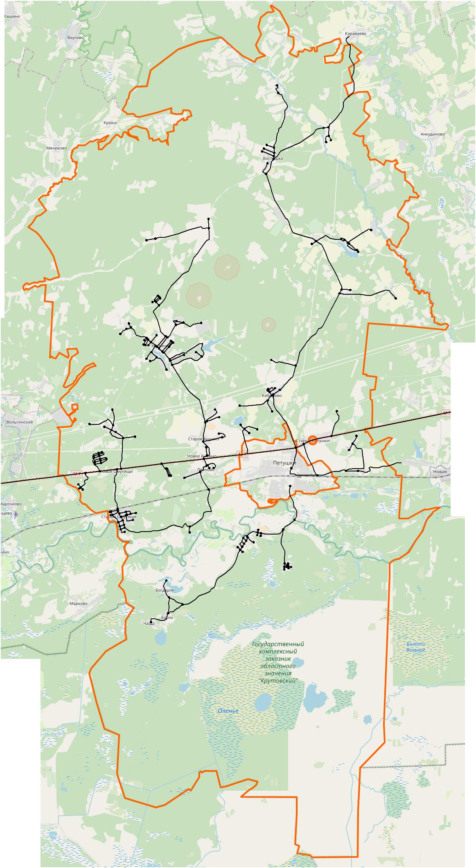
Рисунок 8 – Модель основной сети дорог Петушинского муниципального района (Петушинское СП) в PTV Visum

Разработка методики и создание модели расчёта транспортного спроса для транспортных и пассажирских перемещений на основе результатов опроса и других полученных данных

В соответствии с мировым опытом для прогнозирования транспортного спроса для транспортных и пассажирских перемещений необходимо использование комплексных математических моделей, включающих описание всех этапов формирования транспортных потоков.
Настоящая модель Петушинского муниципального района (Нагорное СП, Пекшинское СП и Петушинское СП) основана на использовании классической 4-х стадийной схемы моделирования транспортных потоков, которая является на данный момент наиболее распространенной в мировой практике.
Указанная схема включает в себя следующие шаги:
  - оценка общих объемов передвижений;
  - расчет матриц межрайонных корреспонденций;
  - расщепление корреспонденций по видам транспорта;
  - распределение корреспонденций по сети и расчет интенсивности транспортных потоков.
Программное обеспечение PTV Vision Visum позволяет реализовать указанную схему моделирования транспортного спроса. На рисунке 9 представлен алгоритм расчета 4-шаговой схемы в рабочем окне ПО PTV Visum.

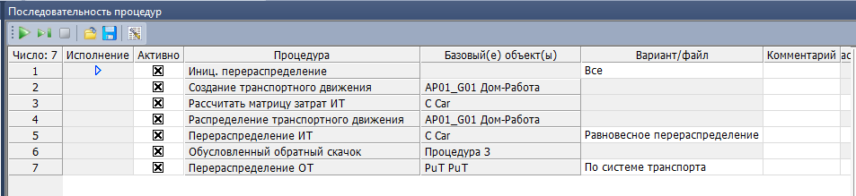

Рисунок 9 – Алгоритм расчета 4-шаговой схемы в рабочем окне PTV Visum

Данная методика прогнозирования интенсивности движения с использованием специализированного программного обеспечения PTV Vision Visum:
- соответствует современному уровню развития зарубежных технологий в данной сфере;
- применяется всеми крупными научными коллективами в РФ;
- рекомендована крупными финансовыми институтами для принятия положительного решения об инвестициях в крупные инфраструктурные проекты.

Расчёт перераспределения транспортных и пассажирских потоков, создание матрицы корреспонденции
Базовым положением для расчета матриц корреспонденций является следующее: корреспонденция из одного района в другой будет тем больше, чем больше емкости районов прибытия и отправления, и чем ближе друг к другу расположены эти районы. Здесь близость или дальность районов понимается не в географическом, а в транспортном смысле, как некоторая комплексная оценка быстроты и удобства передвижения по транспортной сети. В рамках данной методики рекомендуется в качестве численной мерой дальности использовать обобщенную цену передвижения из района в район по оптимальному пути. Тем самым обеспечивается согласованность расчета корреспонденций с процедурой расщепления корреспонденций по видам транспорта, а также с распределением корреспонденций по путям в сети.
Таким образом, первым шагом в расчете матриц корреспонденций является расчет матриц обобщенных цен передвижений между районами. Для решения этой задачи используются специальные быстродействующие алгоритмы поиска оптимальных путей по графу, которые входят в состав программы для моделирования PTV Vision Visum.
Расчет матриц обобщенных цен передвижений производится отдельно для всех видов легкового и грузового транспорта. Типовой математической моделью для расчета межрайонных корреспонденций является гравитационная модель. В рамках этой модели матрица корреспонденций рассчитывается отдельно для каждого слоя передвижений специальным алгоритмом, встроенным в программное обеспечение PTV Vision Visum (Рисунок 10).
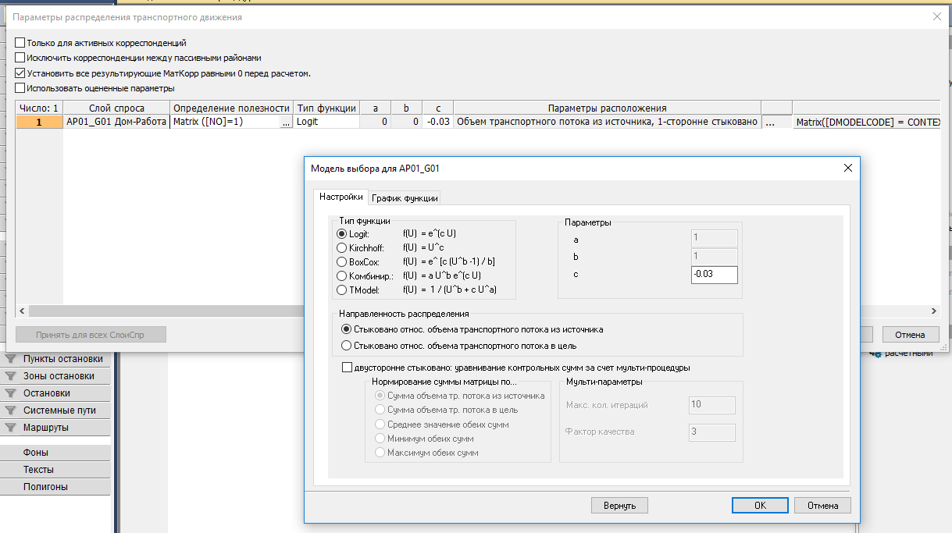
Рисунок 10 – Алгоритм расчета матрицы корреспонденций в рабочем окне PTV Visum
Распределение транспортных потоков по моделируемой УДС является завершающим шагом в задаче прогноза. В модели Петушинского муниципального района (Нагорное СП, Пекшинское СП и Петушинское СП) использован наиболее распространенный в мировой практике подход к моделированию распределения потоков в транспортной сети, основанный на концепции «равновесного распределения потоков».
Равновесное распределение – это распределение автомобильных потоков по различным альтернативным путям в сети, возникающее в результате стремления всех участников движения уменьшить обобщенную цену своей поездки в сети с ограниченной пропускной способностью. В результате выбора всеми участниками движения (на основании предшествующего опыта) оптимальных путей, возникает распределение, в котором уже ни один участник не может так изменить свой путь, чтобы уменьшить его обобщенную цену. Именно такое распределение называется равновесным. Данная модель является в настоящее время общепринятым в мировой практике инструментом расчета загрузки УДС в условиях большой плотности потока.

Для учета взаимного влияния разных типов ТС необходимо использовать алгоритм поиска равновесного распределения, одновременно осуществляющий распределение потоков нескольких классов пользователей. На входе в алгоритм для каждого класса пользователей указывается (предварительно рассчитанная) матрица корреспонденций.
На рисунках 11, 12, 13, 14, 15, 16 графически представлено распределение потоков общественного и индивидуального транспорта по улично-дорожной сети Петушинского муниципального района (Нагорное СП, Пекшинское СП и Петушинское СП), а также приведена картограмма уровня загрузки УДС дорожным движением.
Из схемы загрузки видно, что в целом УДС Петушинского муниципального района (Нагорное СП, Пекшинское СП и Петушинское СП) загружена менее чем на 60%, и проблема образования заторов на территории отсутствует.
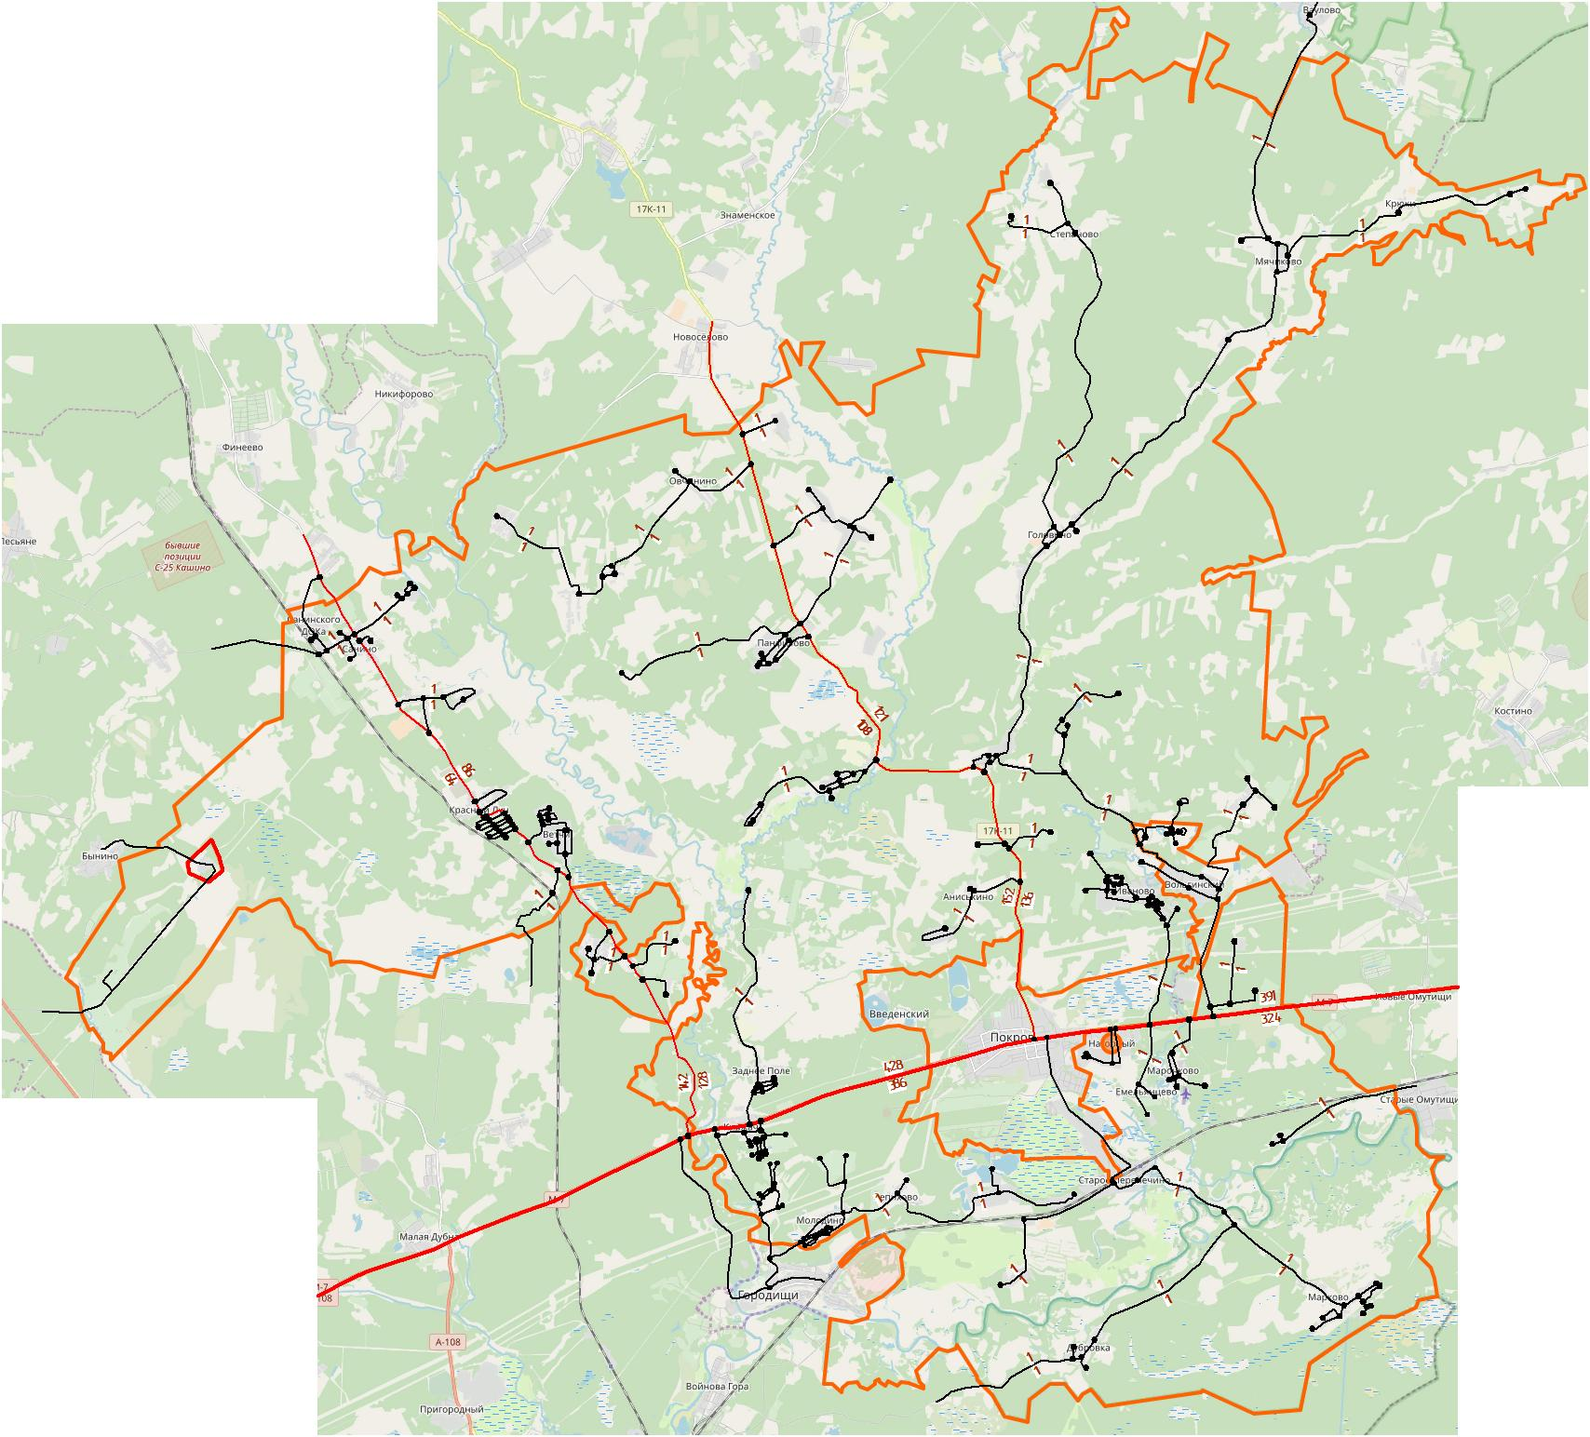
Рисунок 11 – Рассчитанная нагрузка транспорта в базовой модели Петушинского муниципального района (Нагорное СП) в PTV Visum
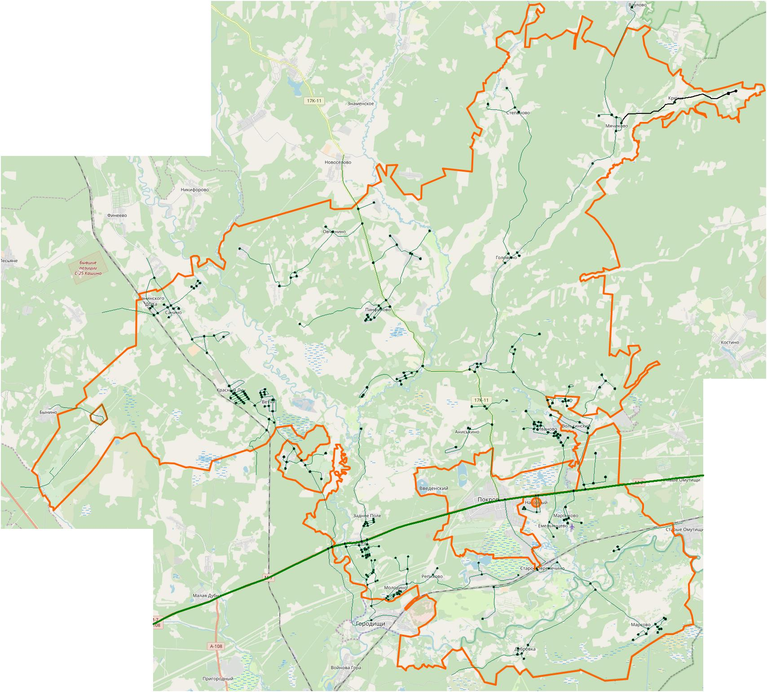
Рисунок 12 – Рассчитанная загрузка УДС в базовой модели Петушинского муниципального района (Нагорное СП)
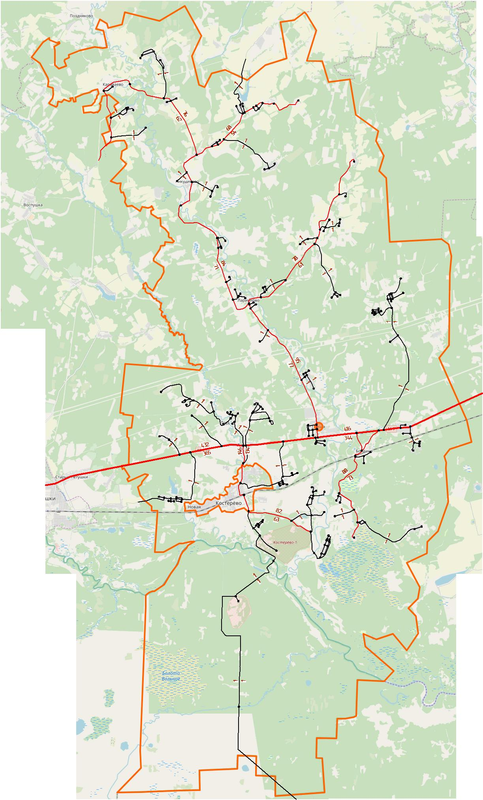
Рисунок 13 – Рассчитанная нагрузка транспорта в базовой модели Петушинского муниципального района (Пекшинское СП) в PTV Visum
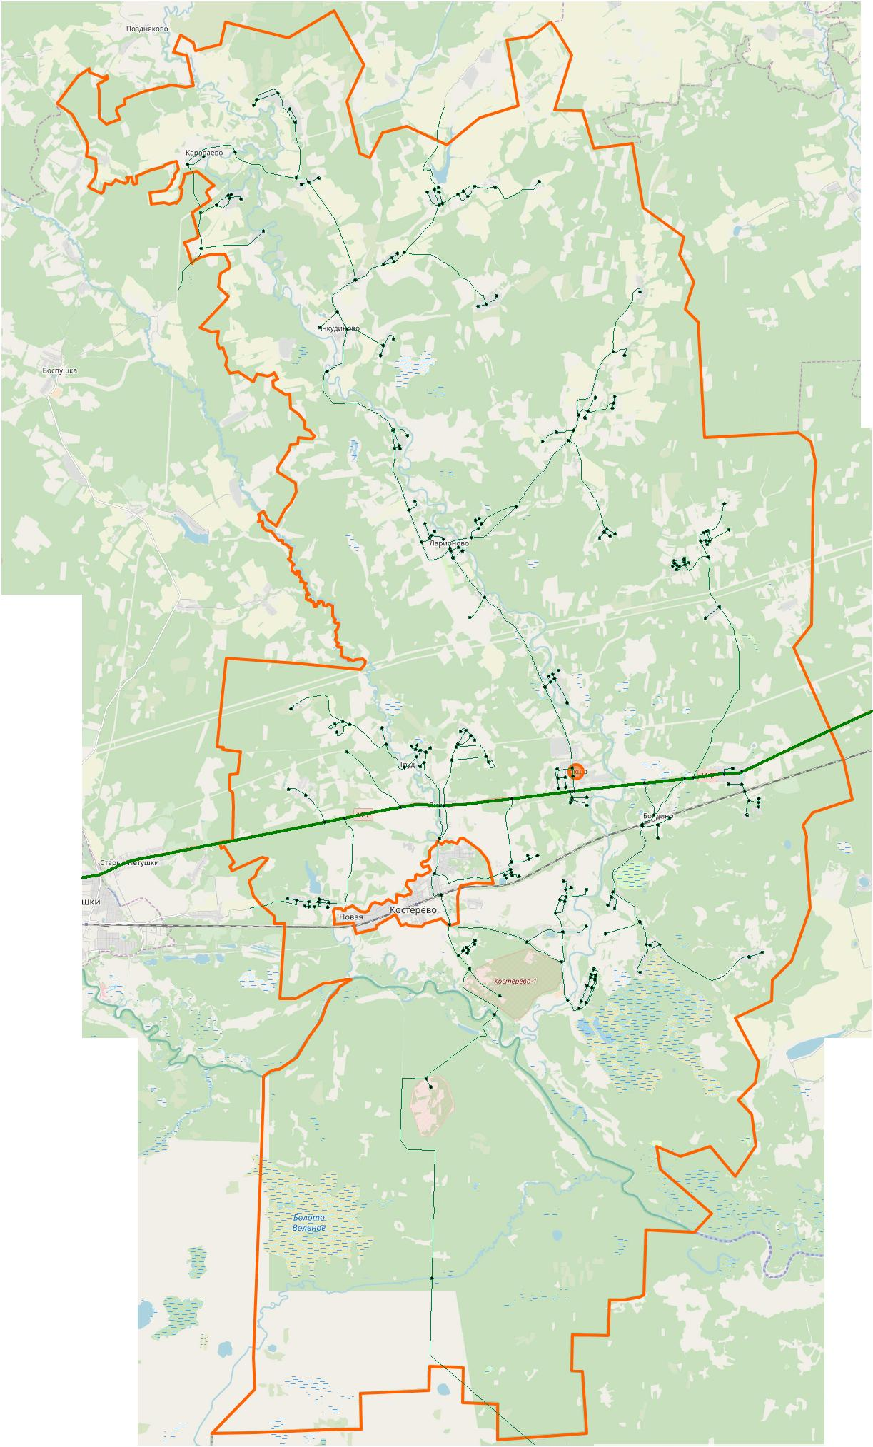
Рисунок 14 – Рассчитанная загрузка УДС в базовой модели Петушинского муниципального района (Пекшинское СП)
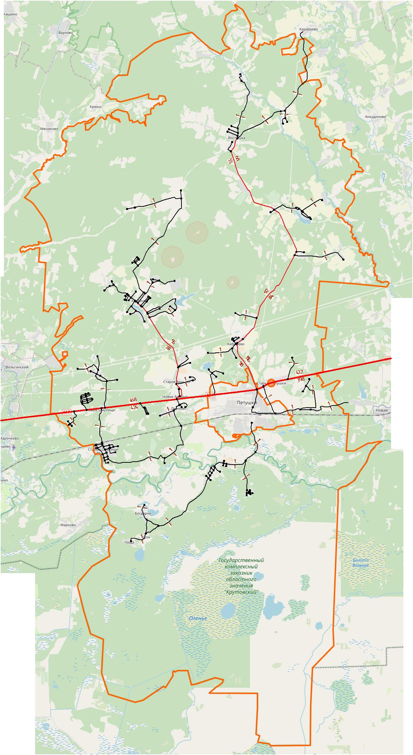
Рисунок 15 – Рассчитанная нагрузка транспорта в базовой модели Петушинского муниципального района (Петушинское СП) в PTV Visum
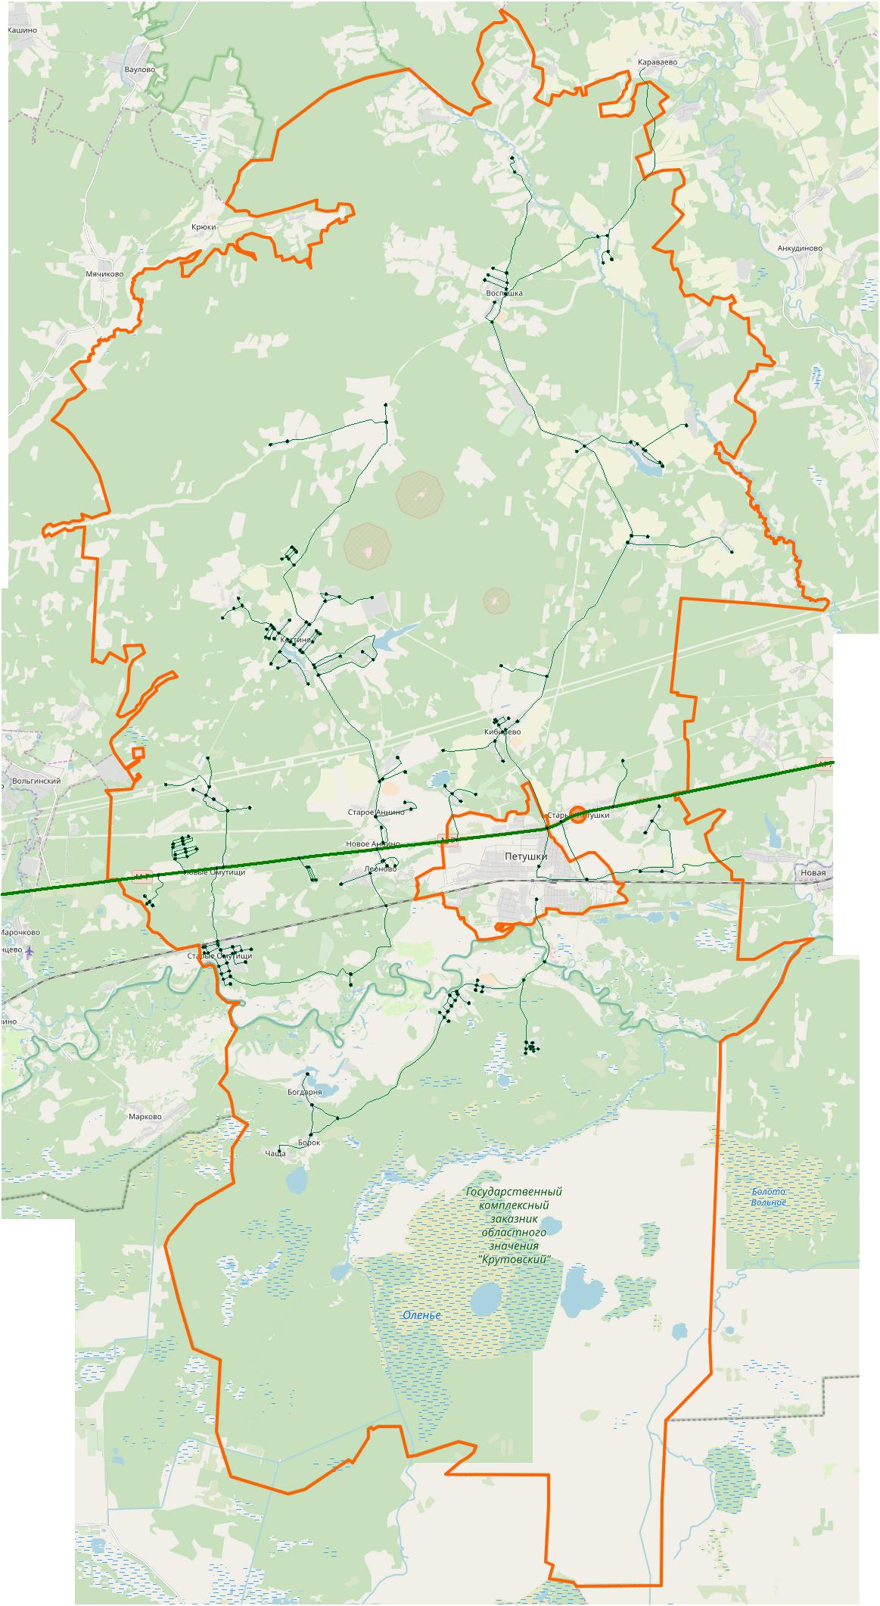
Рисунок 16 – Рассчитанная загрузка УДС в базовой модели Петушинского муниципального района (Петушинское СП)

Калибровка мультимодальной макромодели по интенсивности потоков
После ввода всех исходных данных в модель Петушинского муниципального района (Нагорное СП, Пекшинское СП и Петушинское СП) и проведения расчета транспортных потоков по 4-х шаговой методике производится валидация модели, т.е. проверяется соответствие результатов моделирования имеющимся фактическим данным. При наличии значительных отклонений заранее определенных показателей от допустимой нормы вносятся необходимые коррекции в значения параметров модели и/или исходных данных и расчеты повторяются. Этот процесс называется калибровкой модели.
Основные данные, которые используются для оценки качества модели – это замеры интенсивности транспортного потока в отдельных сечениях.
В рамках 1 этапа КСОДД Петушинского муниципального района (Нагорное СП, Пекшинское СП и Петушинское СП) были проведены замеры транспортных потоков, эти данные были введены в модель (рисунок 17, 18, 19).
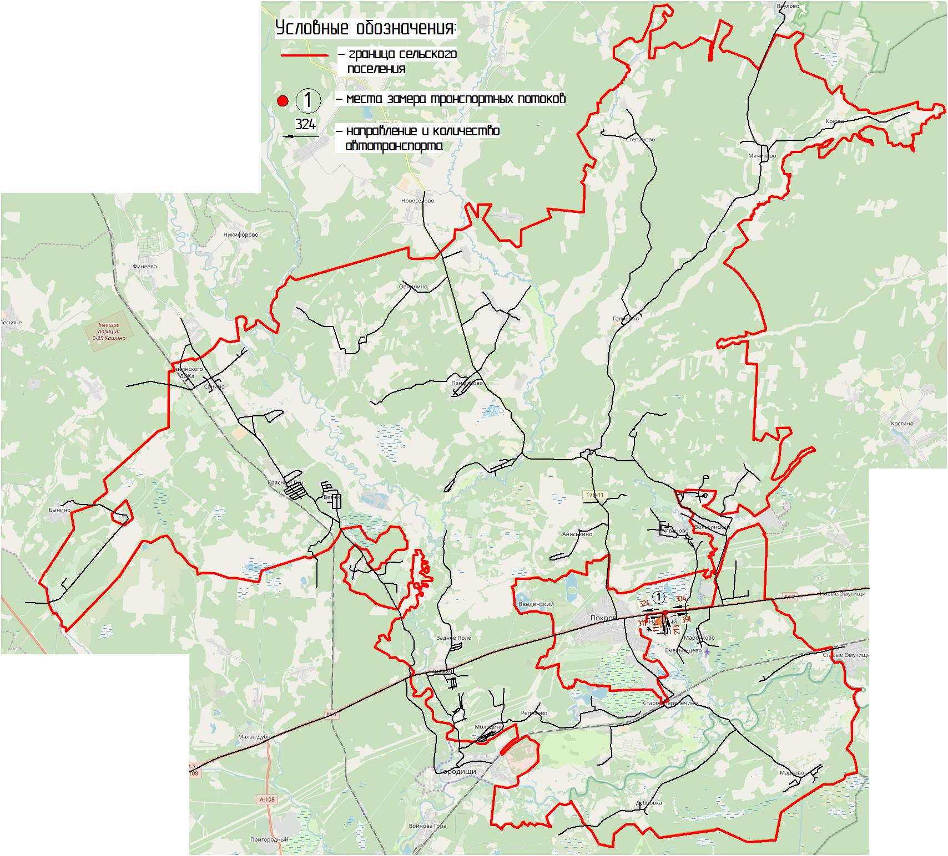

Рисунок 17 – Места проведения замеров транспортных потоков на УДС Петушинского муниципального района (Нагорное СП)
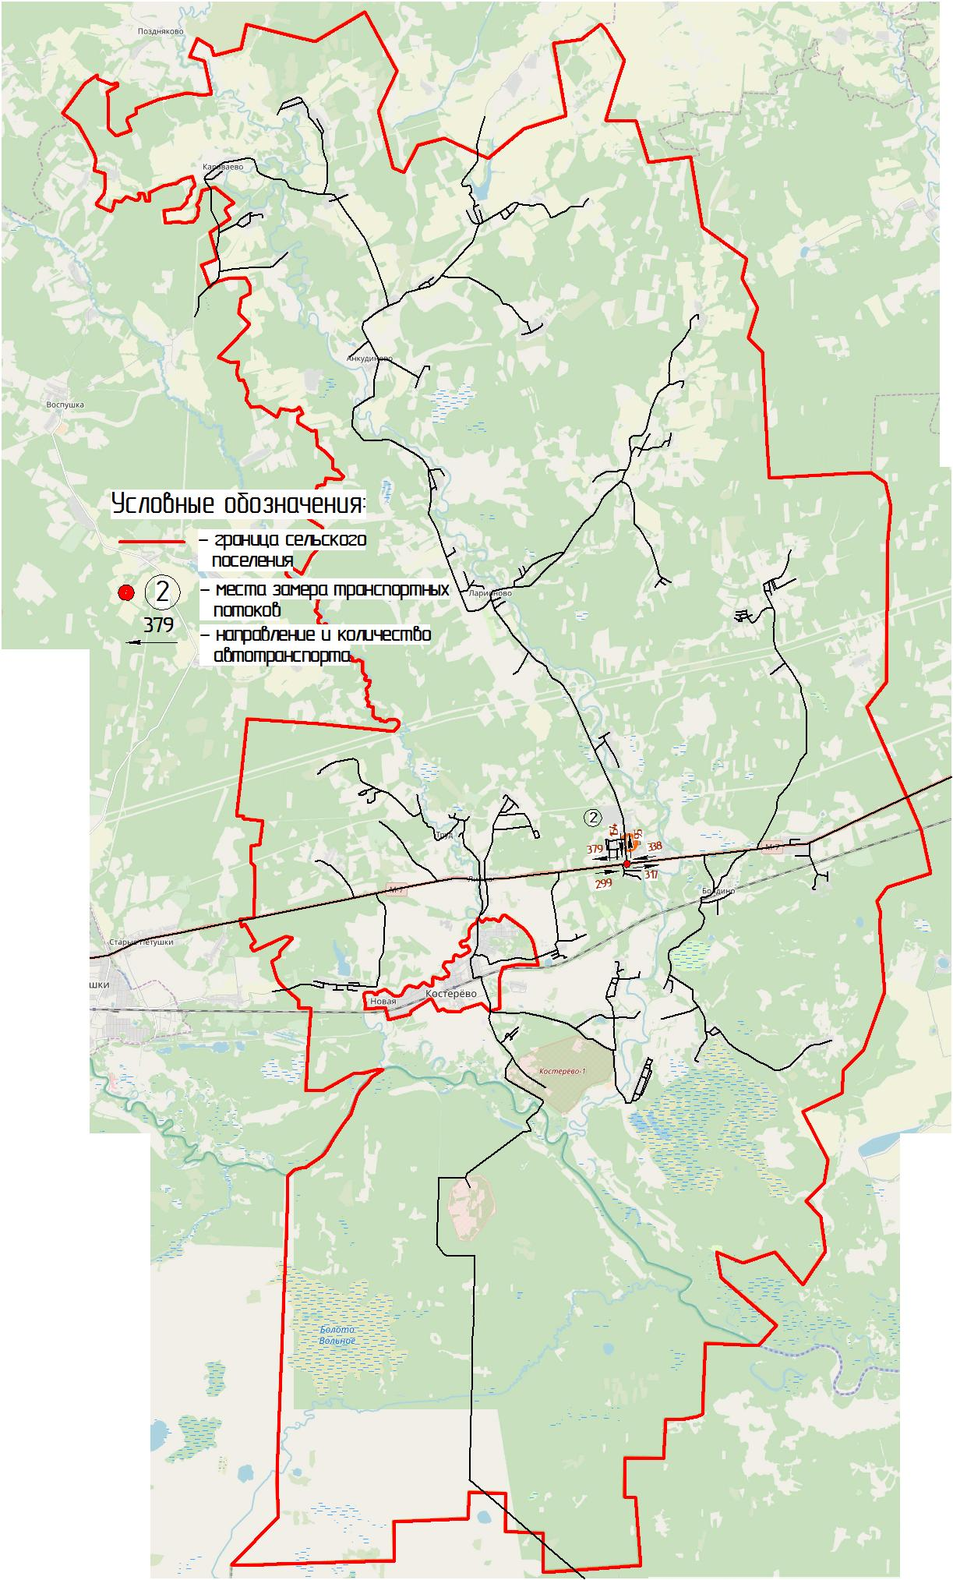

Рисунок 18 – Места проведения замеров транспортных потоков на УДС Петушинского муниципального района (Пекшинское СП)
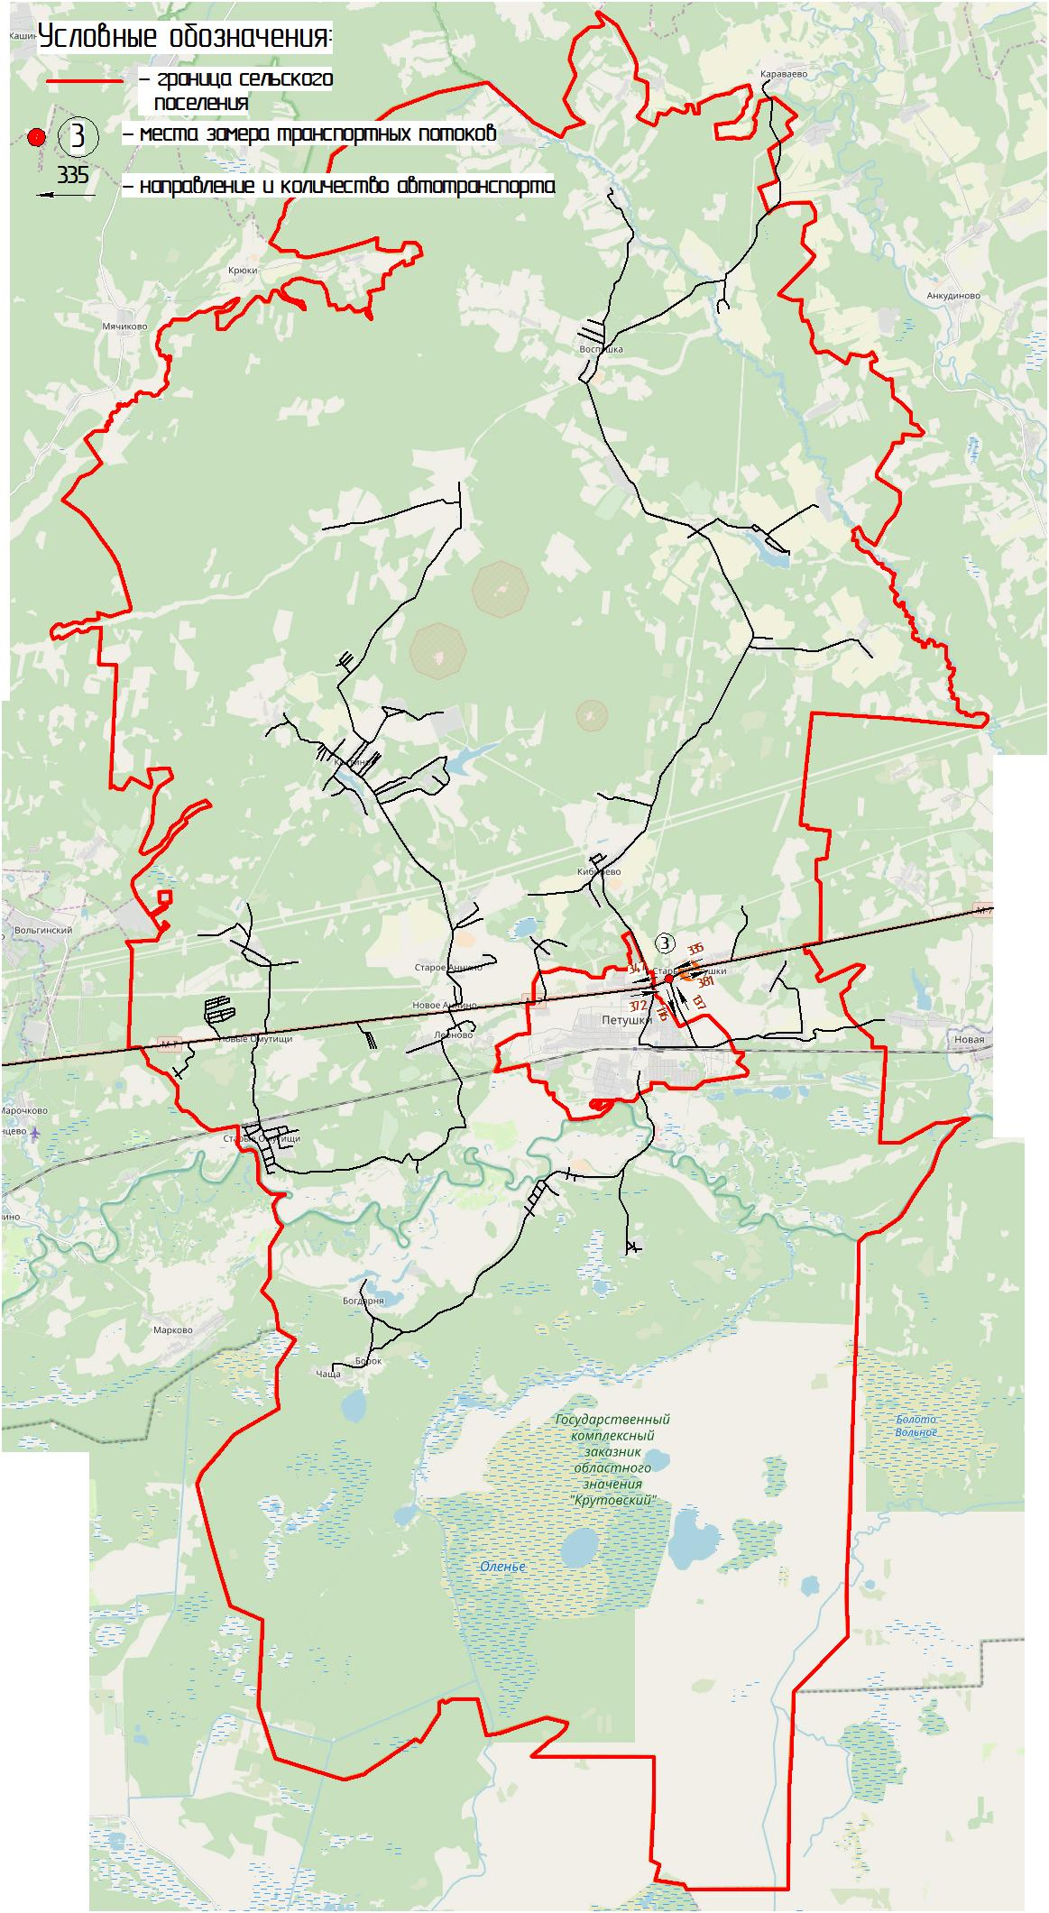

Рисунок 19 – Места проведения замеров транспортных потоков на УДС Петушинского муниципального района (Петушинское СП)
В способности транспортной модели Петушинского муниципального района (Нагорное СП, Пекшинское СП и Петушинское СП) описывать транспортный спрос на участки УДС, служит показатель коэффициента корреляции между совокупностями модельных и фактическими значениями интенсивности потоков на местах подсчета и интенсивности по всем обследованным сечениям. На рисунке 20 представлена диаграмма агрегированной оценки транспортной модели Петушинского муниципального района (Нагорное СП, Пекшинское СП и Петушинское СП), полученная в PTV Vision Visum.
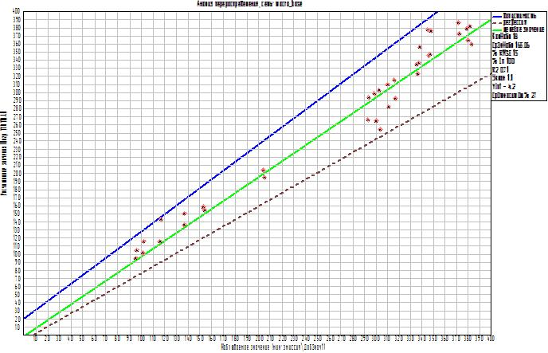
Рисунок 20 – Диаграмма агрегированной оценки транспортной модели Петушинского муниципального района (Нагорное СП, Пекшинское СП и Петушинское СП). Таблица в верхнем углу: КолНабл-18, СрЗнНабл-165.06, %RMSE-15, %Ln-100, R2-0.71, Уклон-1.12, Ylnt -4.14, СрОтноситОш-27%

Разработанная базовая модель Петушинского муниципального района (Нагорное СП, Пекшинское СП и Петушинское СП) обладает коэффициентом корреляции между совокупностями модельных и фактических значениях интенсивности потоков равным 0,71, что говорит о тесной связи расчетных и измеренных параметров. Средняя относительная ошибка модели не превышает 27%.
Также для базовой модели был рассчитан интегральный показатель эффективности функционирования всей улично-дорожной сети Петушинского муниципального района (Нагорное СП, Пекшинское СП и Петушинское СП) – это среднее время реализации транспортных корреспонденций по существующей УДС приходящееся на 1 пользователя транспортной системы. Показатель среднего времени реализации корреспонденций в базовой модели Петушинского муниципального района (Нагорное СП, Пекшинское СП и Петушинское СП) с учетом задержек составил 23 минуты.

Разработка вариантов транспортной макромодели прогнозных лет на основании существующих планов и прогнозов социально-экономического развития муниципального образования

Разработка варианта транспортной модели на краткосрочную перспективу до 2022 года
Анализ нормативной документации по развитию объектов транспортной инфраструктуры в Петушинском муниципальном районе (Нагорное СП, Пекшинское СП и Петушинское СП) на перспективу до 2022 г. позволил выделить мероприятия, представленные в таблице 1 и на рисунке 21, 22, 23.

Таблица 1 – Мероприятия по реконструкции УДС до 2022 года
№ п/п | Мероприятие | Очередь реализации
1 | Реконструкция автомобильной дороги Пекша-Ларионово-Караваево | 2022 г
2 | Реконструкция автомобильной дороги М-7 «Волга» Москва – Владимир – Нижний Новгород – Казань – Уфа - Вольгинский – Перново | 2022 г
3 | Реконструкция автомобильной дороги Петушки-Воспушка-Караваево | 2022 г
4 | Реконструкция автомобильной дороги Ларионово-Пахомово-Нераж- граница с Собинским районом | 2022 г
5 | Реконструкция автомобильной дороги Покров-Новоселово-Киржач | 2022 г
6 | Реконструкция автомобильной дороги Покров-Головино-Мячиково- граница с Кольчугинским районом | 2022 г
7 | Устройство автозаправочной станции, двух автогазозаправочных станций и станции технического обслуживания на автомобильной дороге федерального значения М-7 «Волга» Москва – Владимир – Нижний Новгород – Казань – Уфа | 2022 г
8 | Реконструкция автомобильной дороги Ермолино – Кобяки – Норкино | 2022 г
9 | Реконструкция автомобильных дорог Метенино – Степаново, Метенино – Напутнево, подъезд к дер.Новинки, подъезд к дер.Бабино, Близнецы – Пески, Похомово – Нераж, Поломы – Погорельцы, подъезд к дер.Павлово, подъезд к дер.Филатово, Анкундиново – Выползово, Анкундиново – Логинцево, Поляны – Норкино, подъезд к дер.Туйково, Караваево – Кузяево | 2022 г
10 | Реконструкция автомобильной дороги «Петушки-Караваево» - Калинино | 2022 г
11 | Реконструкция автомобильной дороги Липна - Михейцево | 2022 г

Данные мероприятия были введены в прогнозную транспортную модель Петушинского муниципального района (Нагорное СП, Пекшинское СП и Петушинское СП). На рисунках 24, 25, 26, 27, 28, 29 графически представлено распределение потоков транспорта по УДС Петушинского муниципального района (Нагорное СП, Пекшинское СП и Петушинское СП), а также приведена прогнозная картограмма уровня нагрузки дорожным движением до 2022 года.
Показатель среднего времени реализации корреспонденций в перспективной модели Петушинского муниципального района (Нагорное СП, Пекшинское СП и Петушинское СП) на период до 2022 года с учетом задержек уменьшился и составил 22 минуты.
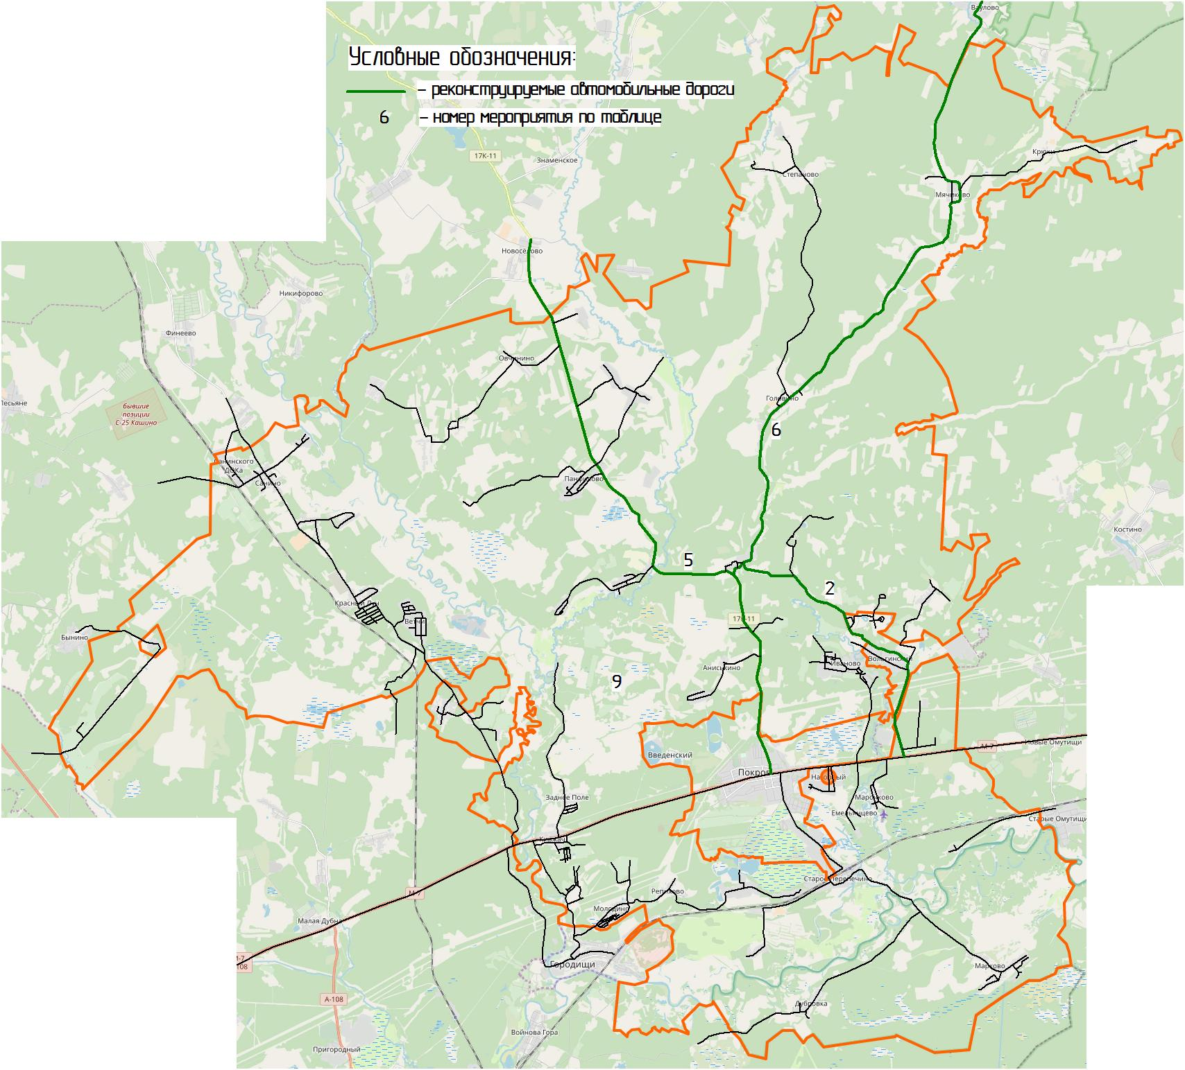
Рисунок 21 – Мероприятия по развитию УДС Петушинского муниципального района (Нагорное СП) на 2022 год
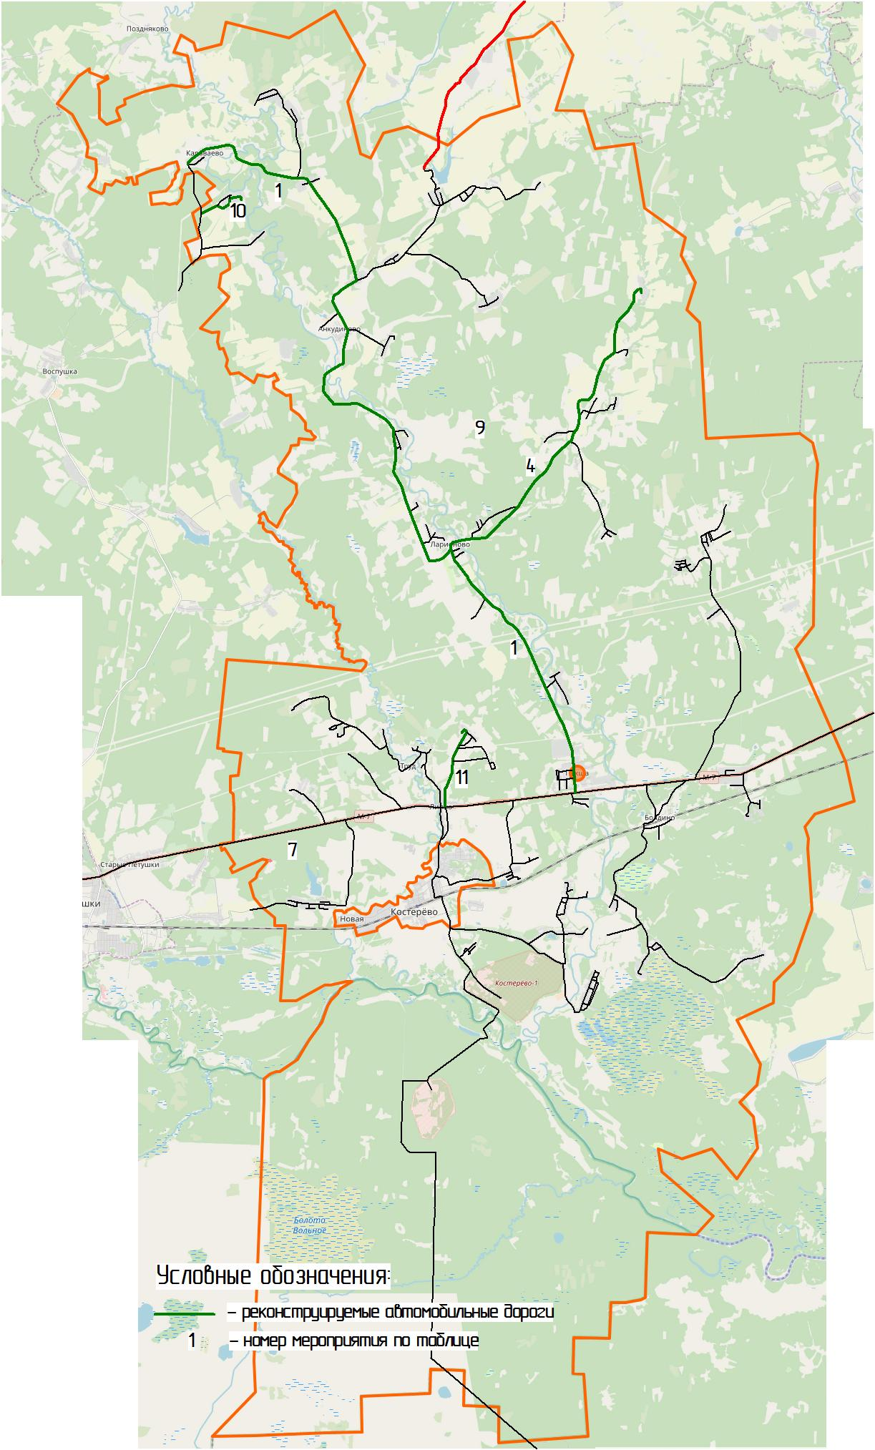
Рисунок 22 – Мероприятия по развитию УДС Петушинского муниципального района (Пекшинское СП) на 2022 год
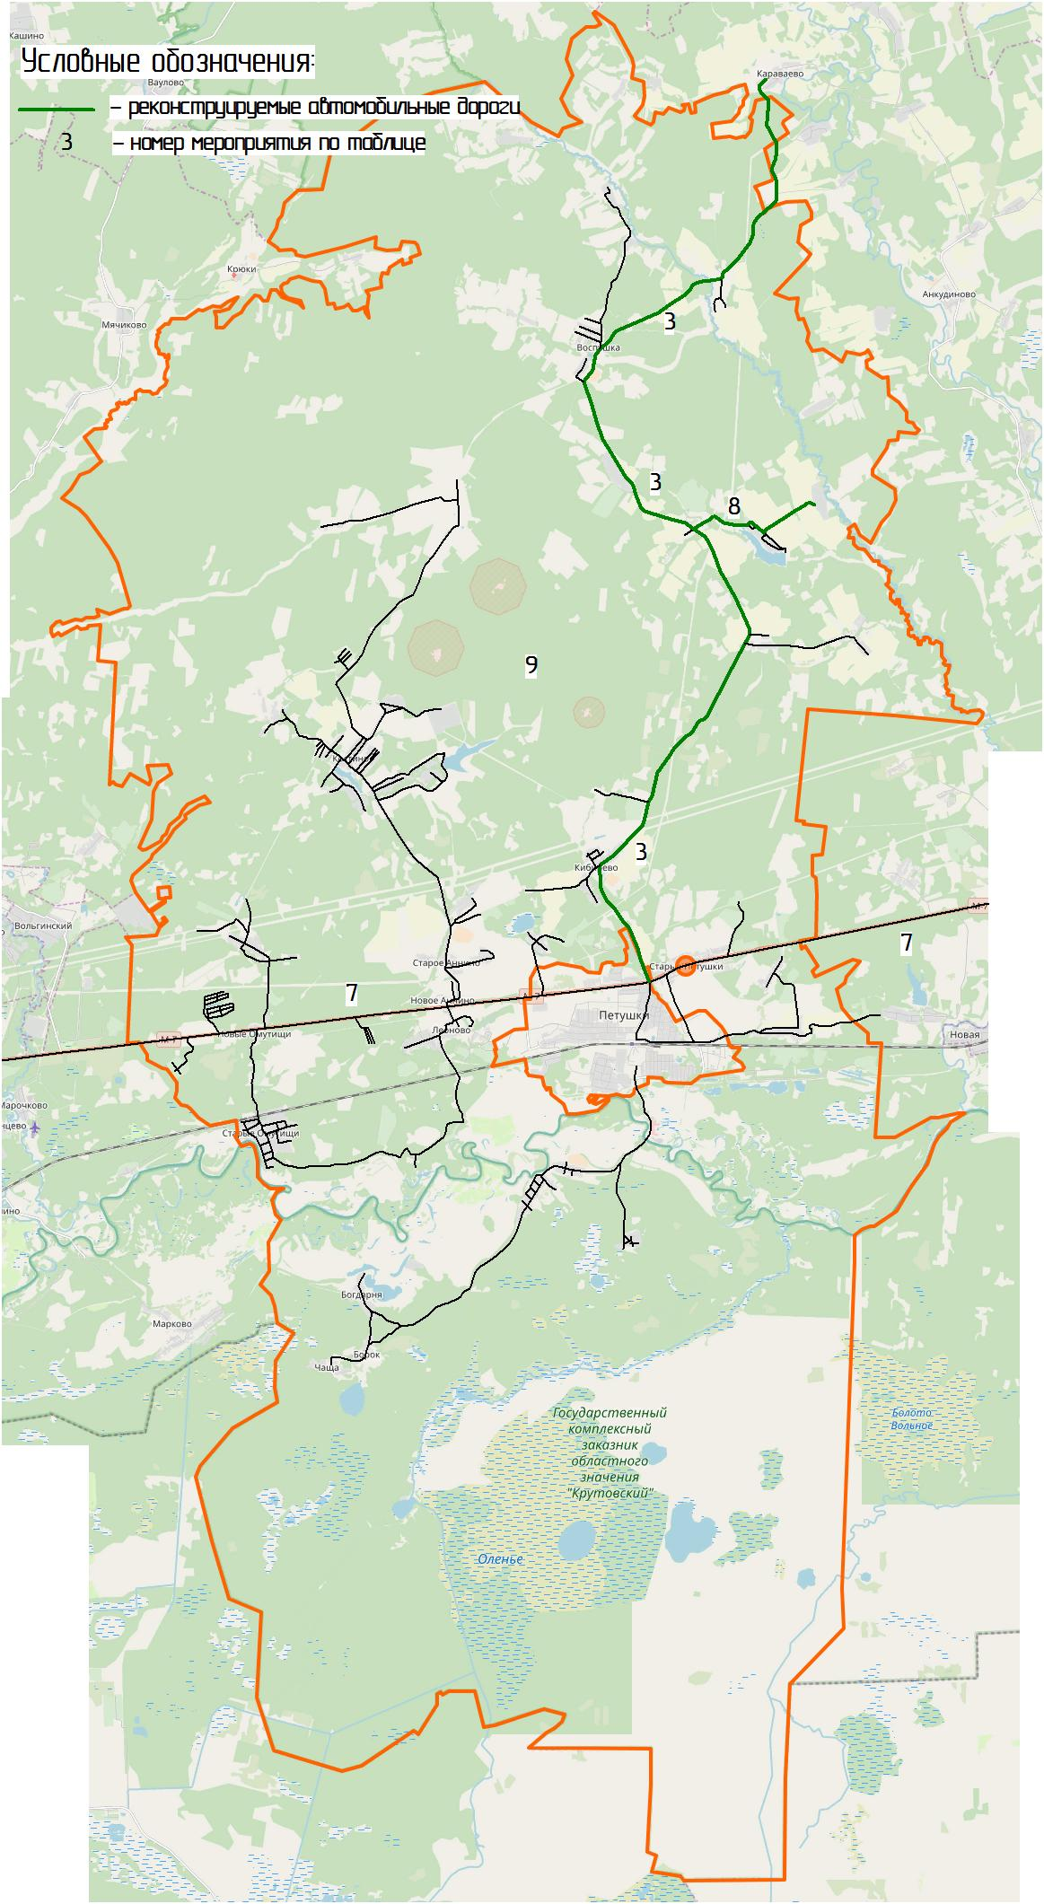
Рисунок 23 – Мероприятия по развитию УДС Петушинского муниципального района (Петушинское СП) на 2022 год
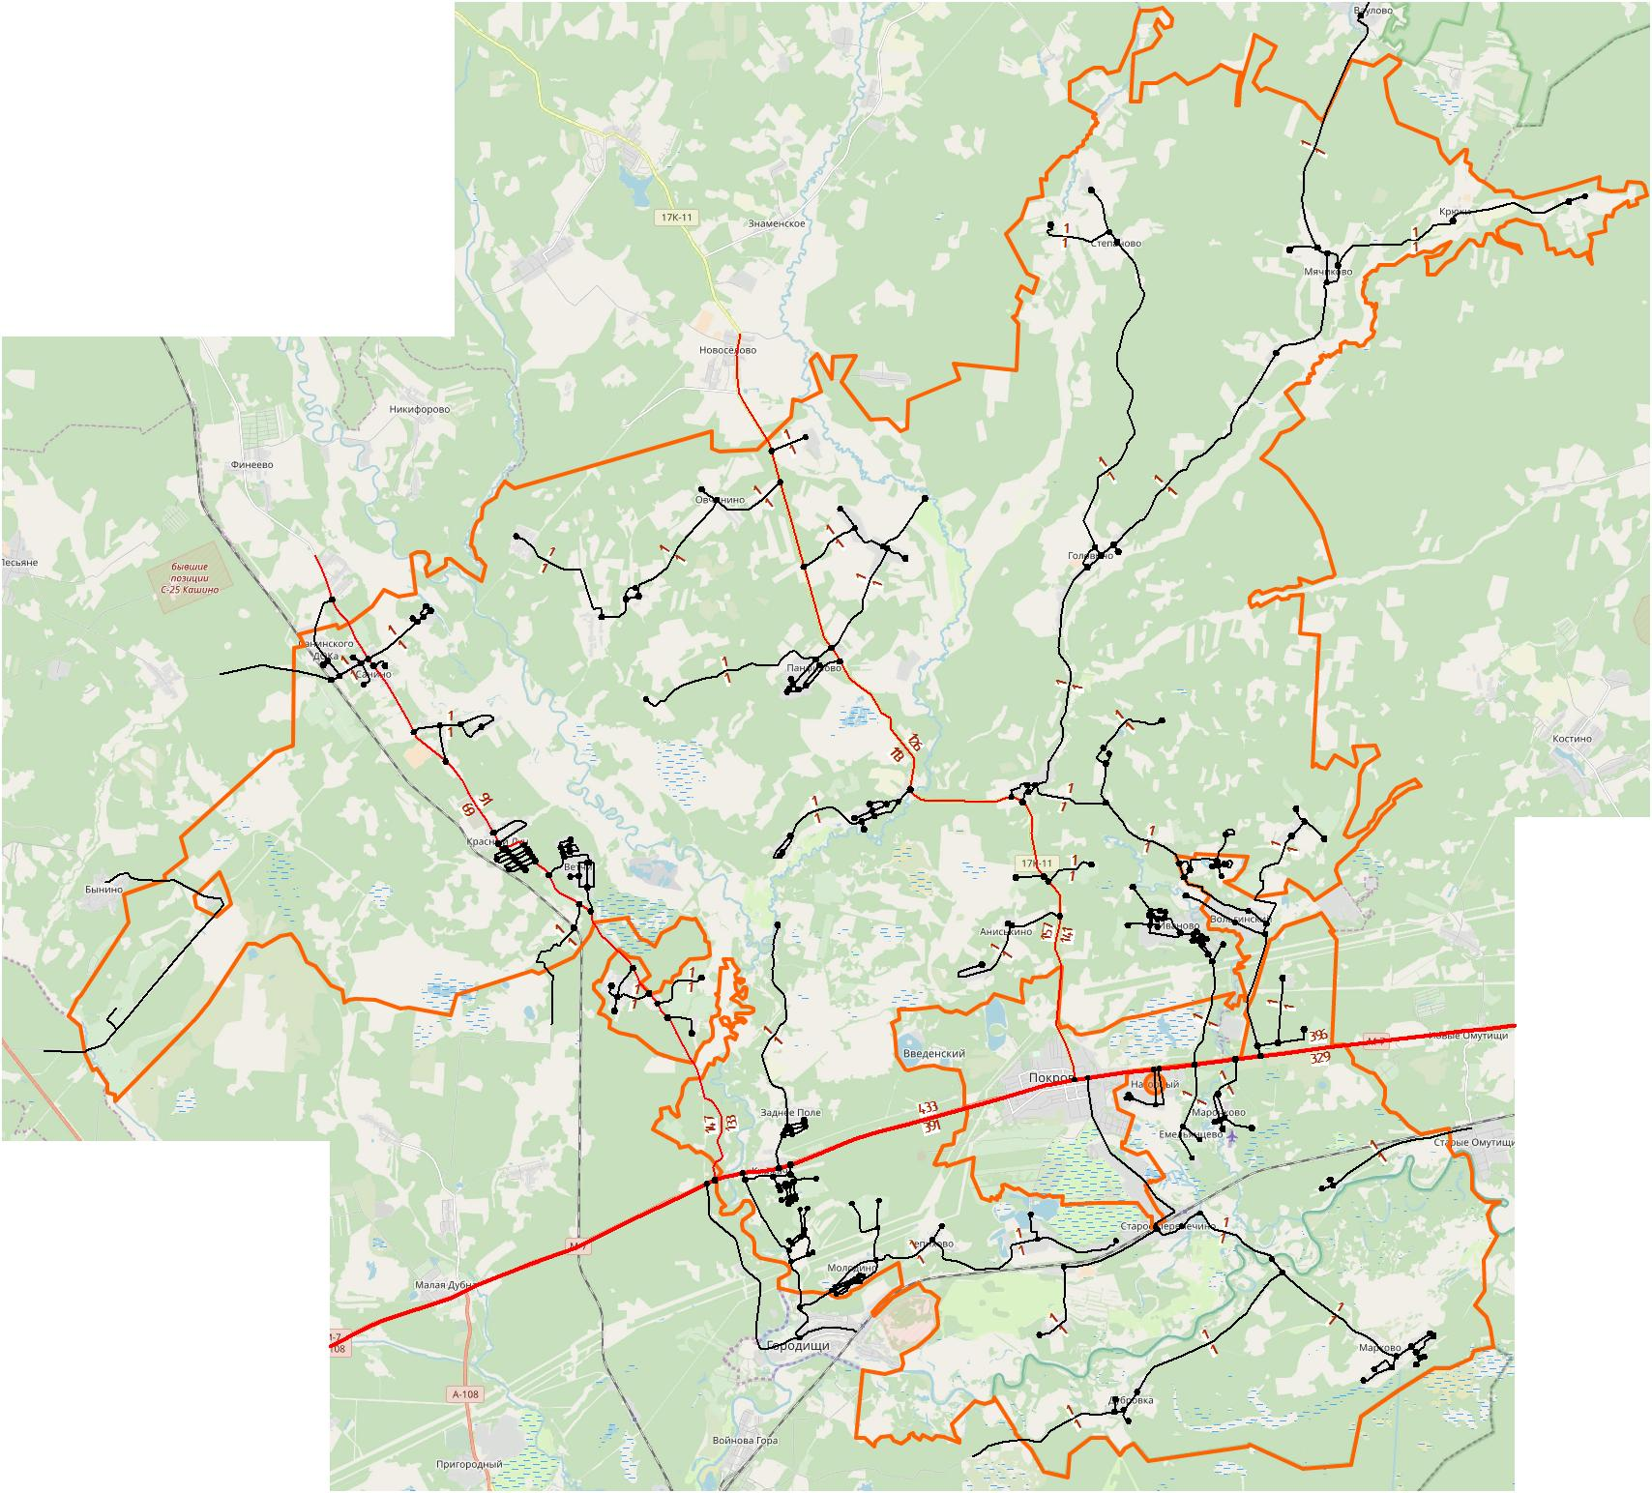
Рисунок 24 – Рассчитанная нагрузка УДС Нагорного СП на 2022 год
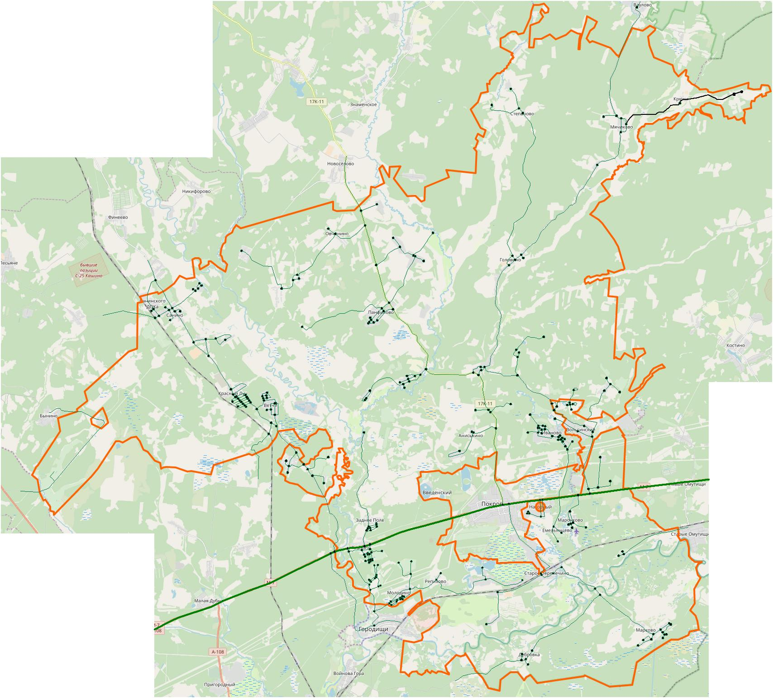
Рисунок 25 – Схема уровня загрузки УДС Нагорного СП движением на 2022 г
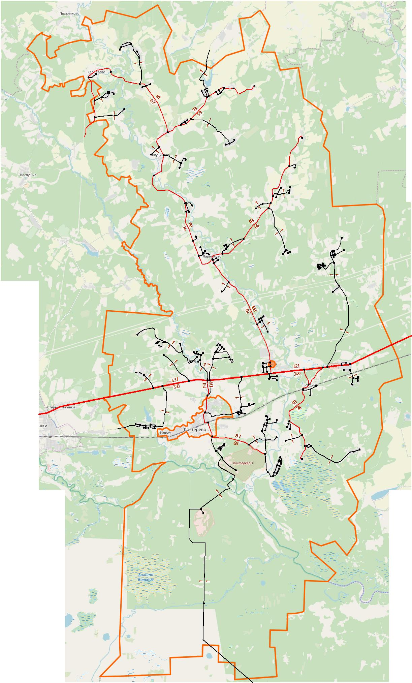
Рисунок 26 – Рассчитанная нагрузка УДС Пекшинского СП на 2022 год
Рисунок 27 – Схема уровня загрузки УДС Пекшинского СП движением на 2022 г
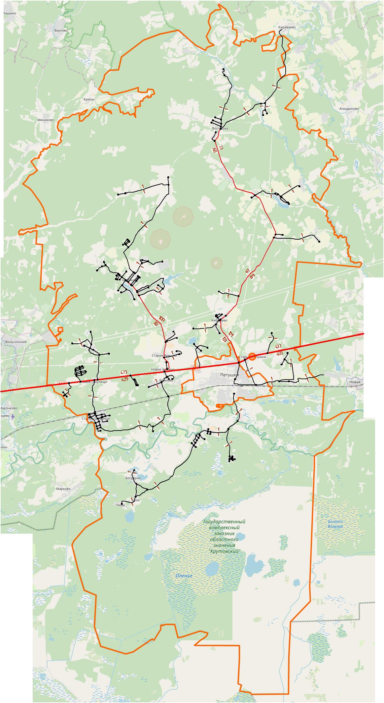
Рисунок 28 – Рассчитанная нагрузка УДС Петушинского СП на 2022 год
Рисунок 29 – Схема уровня загрузки УДС Петушинского СП движением на 2022 г

Разработка варианта транспортной модели на среднесрочную перспективу до 2027 года
Анализ нормативной документации по развитию объектов транспортной инфраструктуры в Петушинском муниципальном районе (Нагорное СП, Пекшинское СП и Петушинское СП) на перспективу до 2027 г. позволил выделить мероприятия, представленные в таблице 2 и на рисунке 30, 31, 32.
Таблица 2 – Мероприятия по реконструкции УДС до 2027 года
№ п/п | Мероприятие | Очередь реализации
1 | Строительство автомобильной дороги федерального значения М-7 «Волга» «Москва-Владимир-Нижний Новгород-Казань-Уфа» в обход городов Покров и Петушки | 2027 г
2 | Строительство автомобильной дороги Киржач – Тельвяково – Мячиково – Воспушка – Нераж – Новино | 2027 г
3 | Строительство автомобильной дороги Петушки – Клязьменский – Крутово | 2027 г
4 | Строительство участка автомобильной дороги Рождество - Новино | 2027 г
5 | Строительство автомобильной дороги в обход проектируемой фермы к д.Туйково | 2027 г

Данные мероприятия были введены в прогнозную транспортную модель Петушинского муниципального района (Нагорное СП, Пекшинское СП и Петушинское СП). На рисунках 33, 34, 35, 36, 37, 38 графически представлено распределение потоков транспорта по УДС Петушинского муниципального района (Нагорное СП, Пекшинское СП и Петушинское СП), а также приведена прогнозная картограмма уровня нагрузки дорожным движением до 2027 года.
Показатель среднего времени реализации корреспонденций в перспективной модели Петушинского муниципального района (Нагорное СП, Пекшинское СП и Петушинское СП) на период до 2027 года с учетом задержек уменьшился и составил 20 минут.
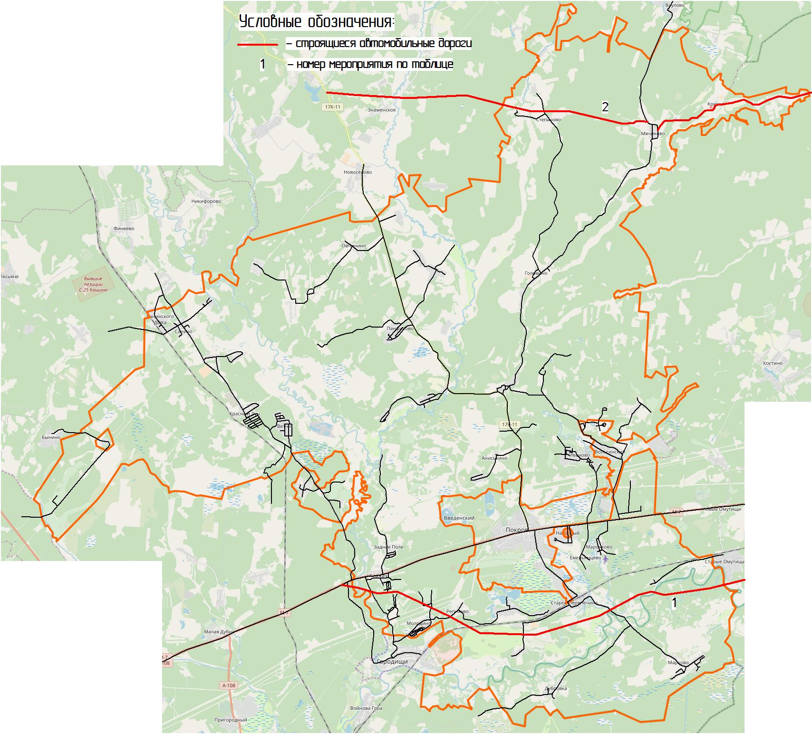
Рисунок 30 – Мероприятия по развитию УДС Нагорного СП на 2027 год
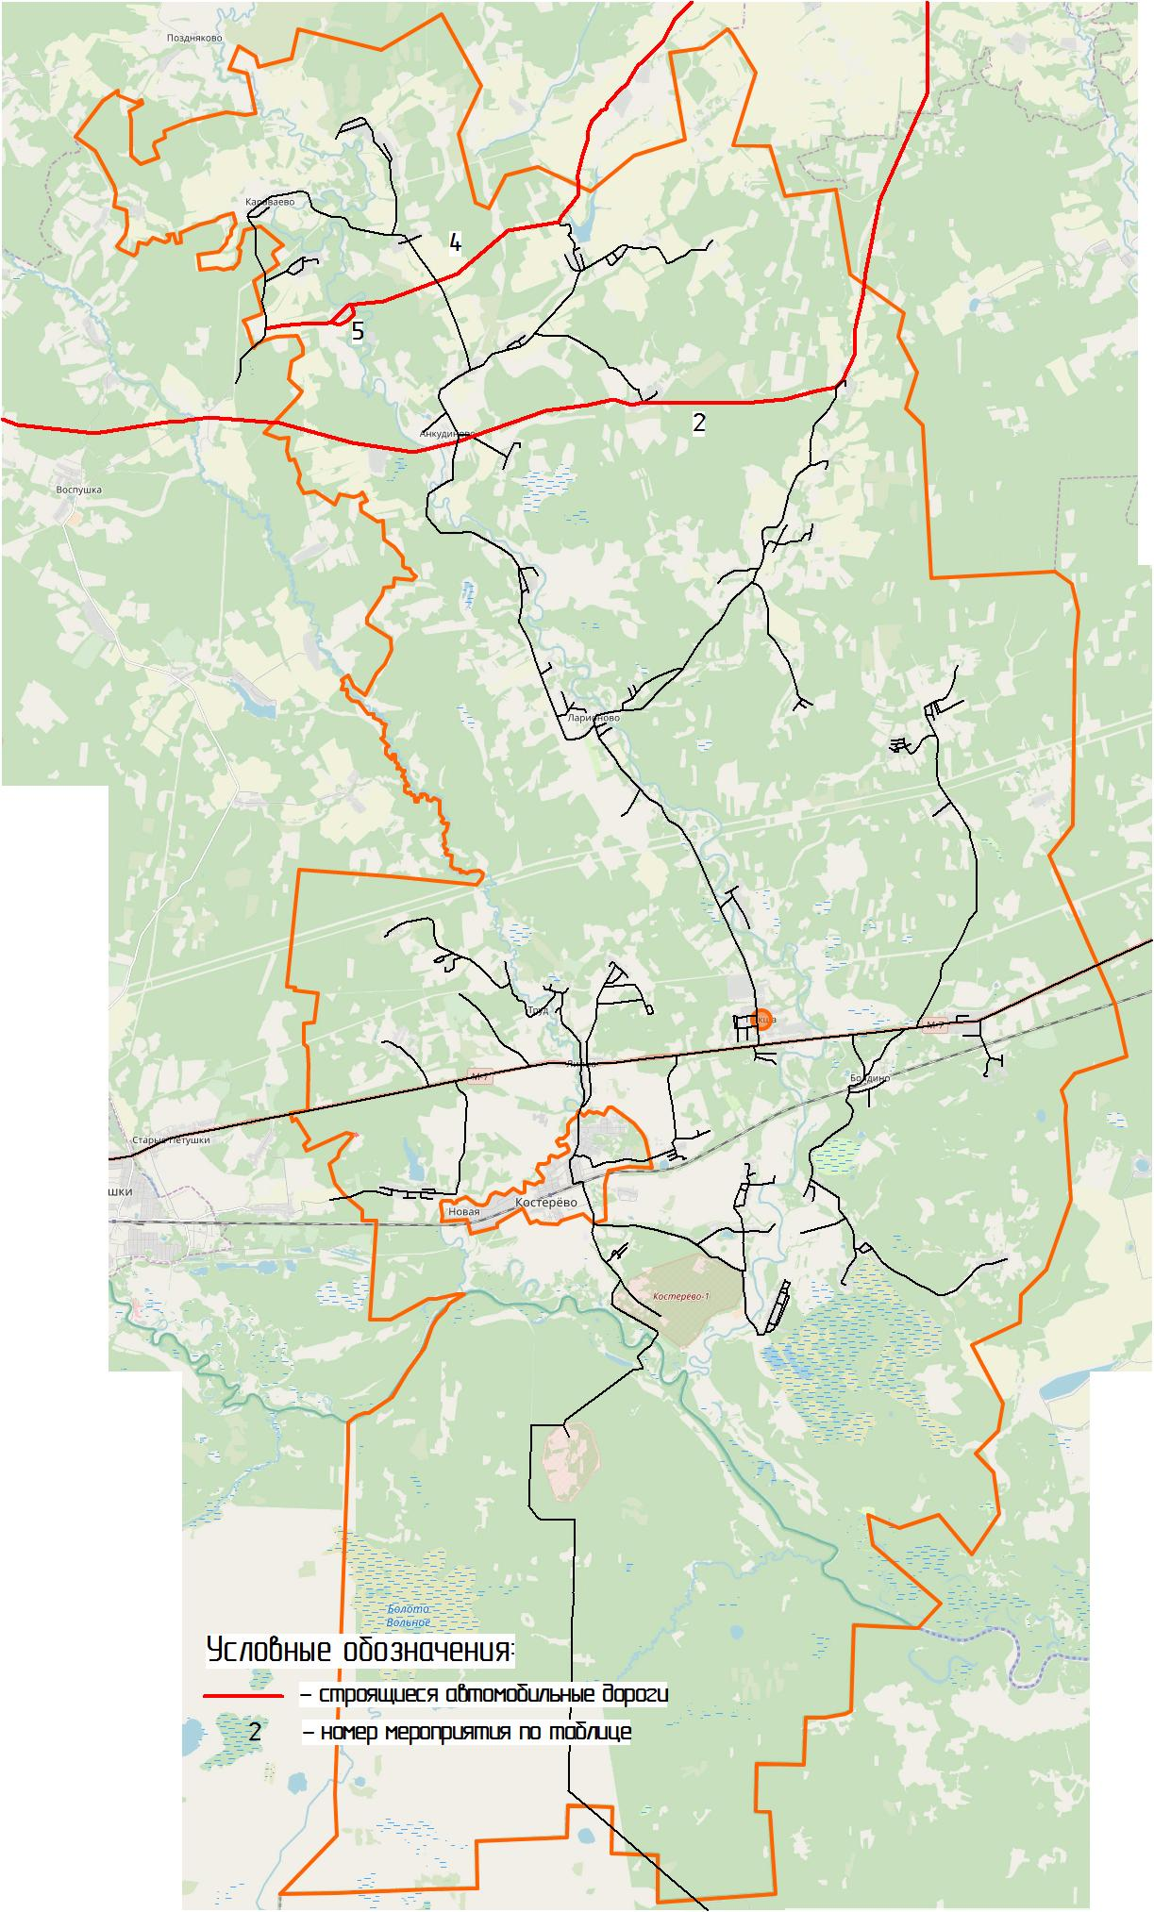
Рисунок 31 – Мероприятия по развитию УДС Пекшинского СП на 2027 год
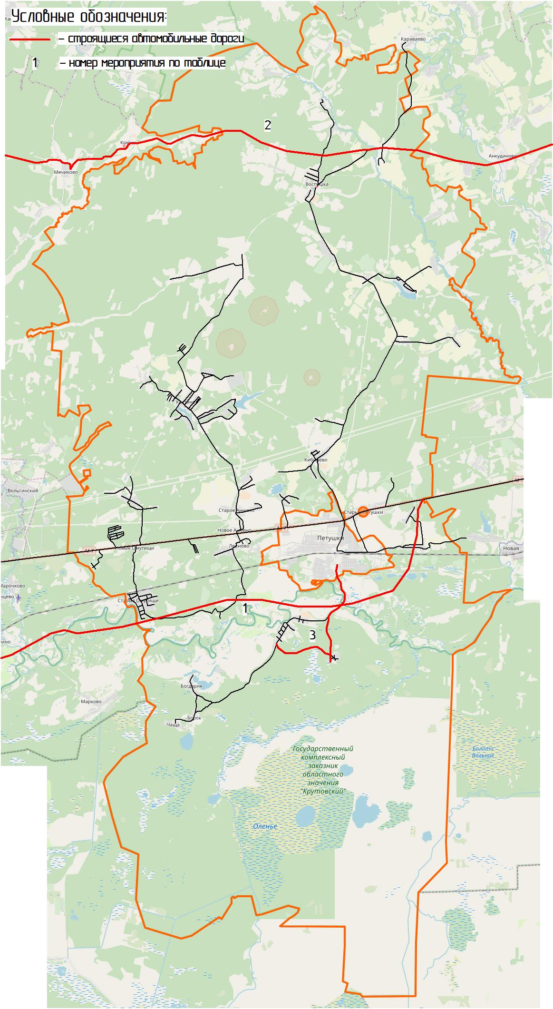
Рисунок 32 – Мероприятия по развитию УДС Петушинского СП на 2027 год
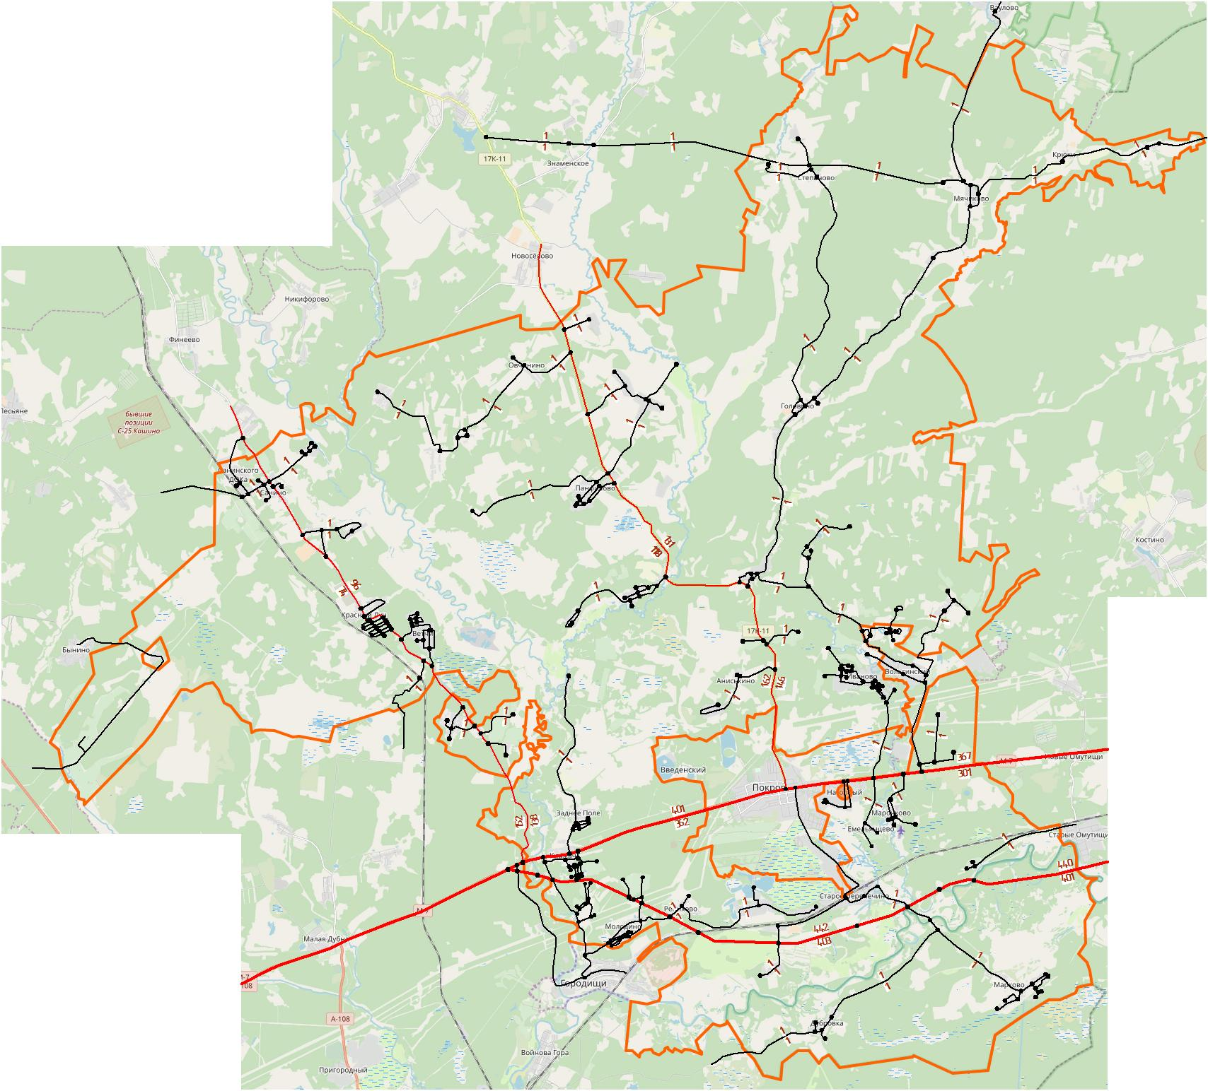
Рисунок 33 – Рассчитанная нагрузка УДС Нагорного СП на 2027 год
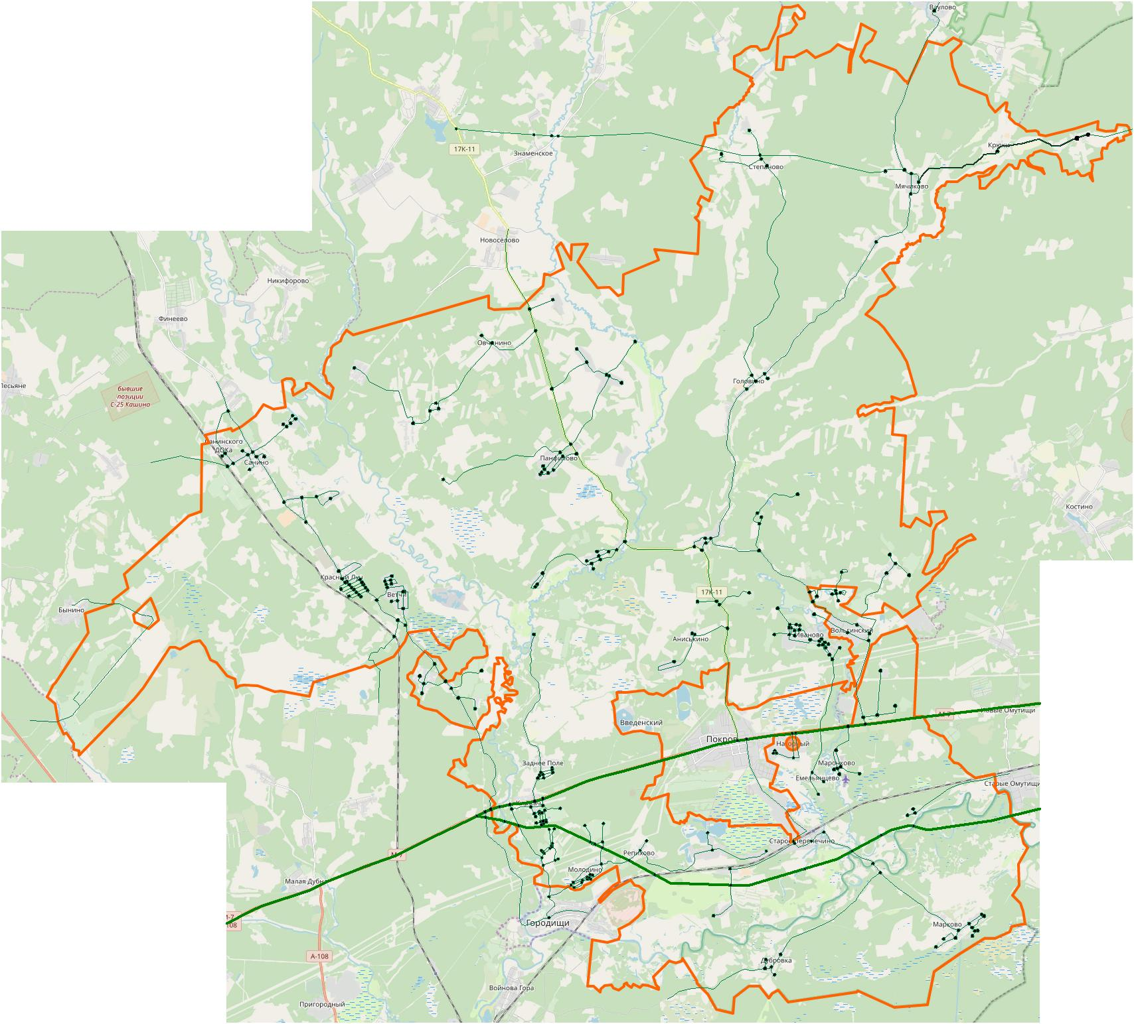
Рисунок 34 – Схема уровня загрузки УДС движением Нагорного СП на 2027 г
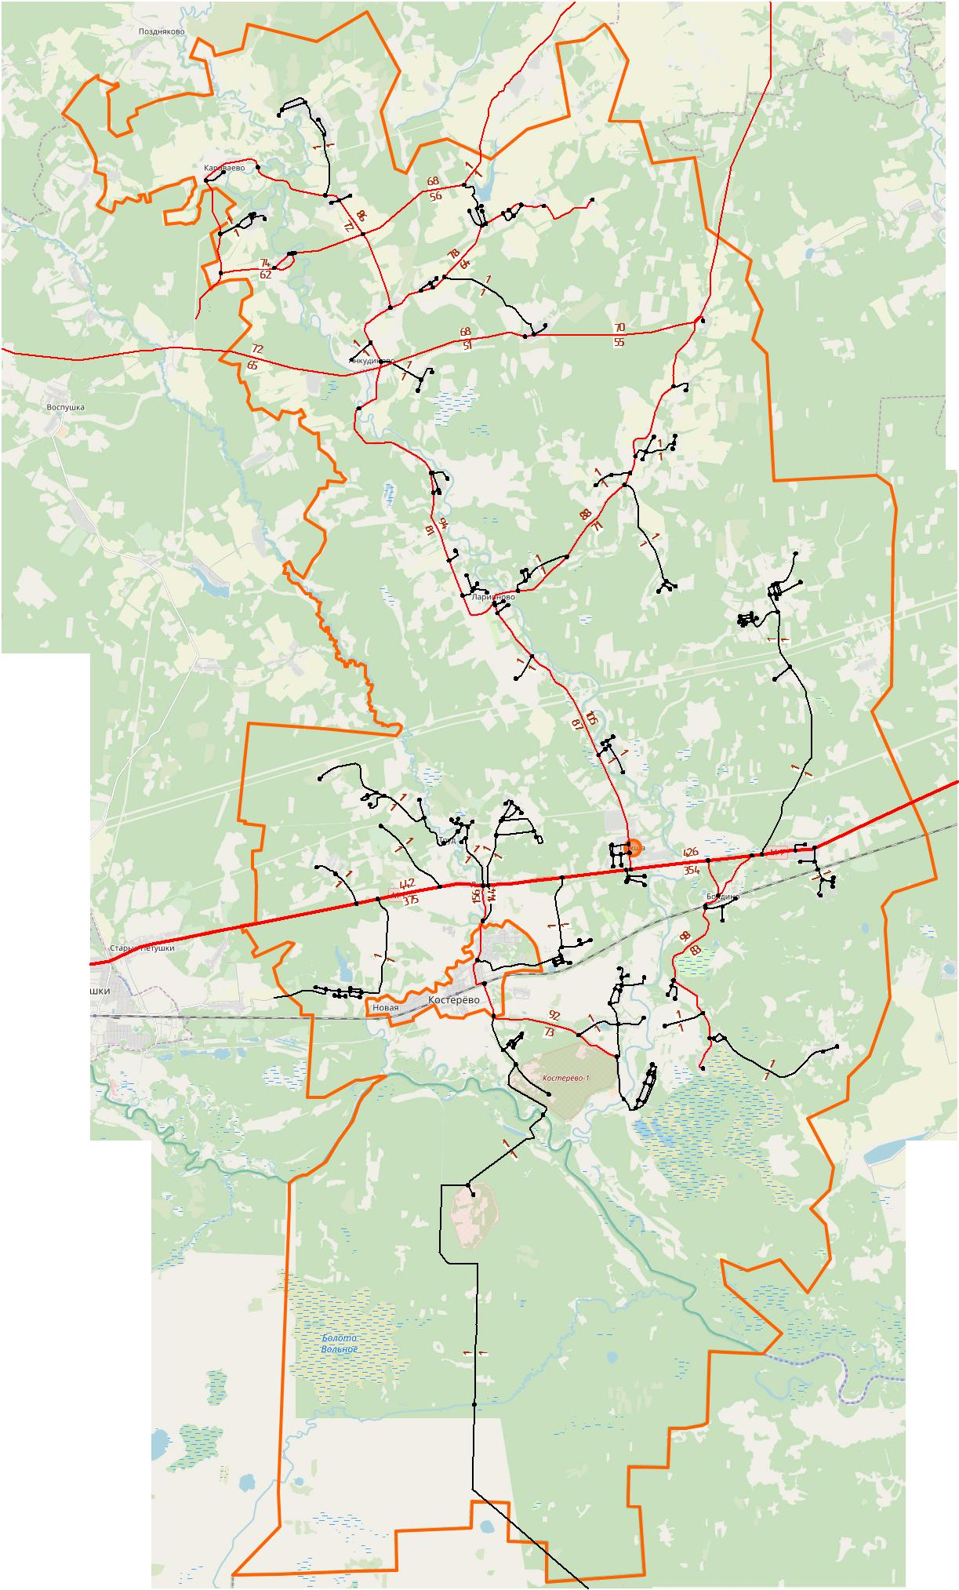
Рисунок 35 – Рассчитанная нагрузка УДС Пекшинского СП на 2027 год
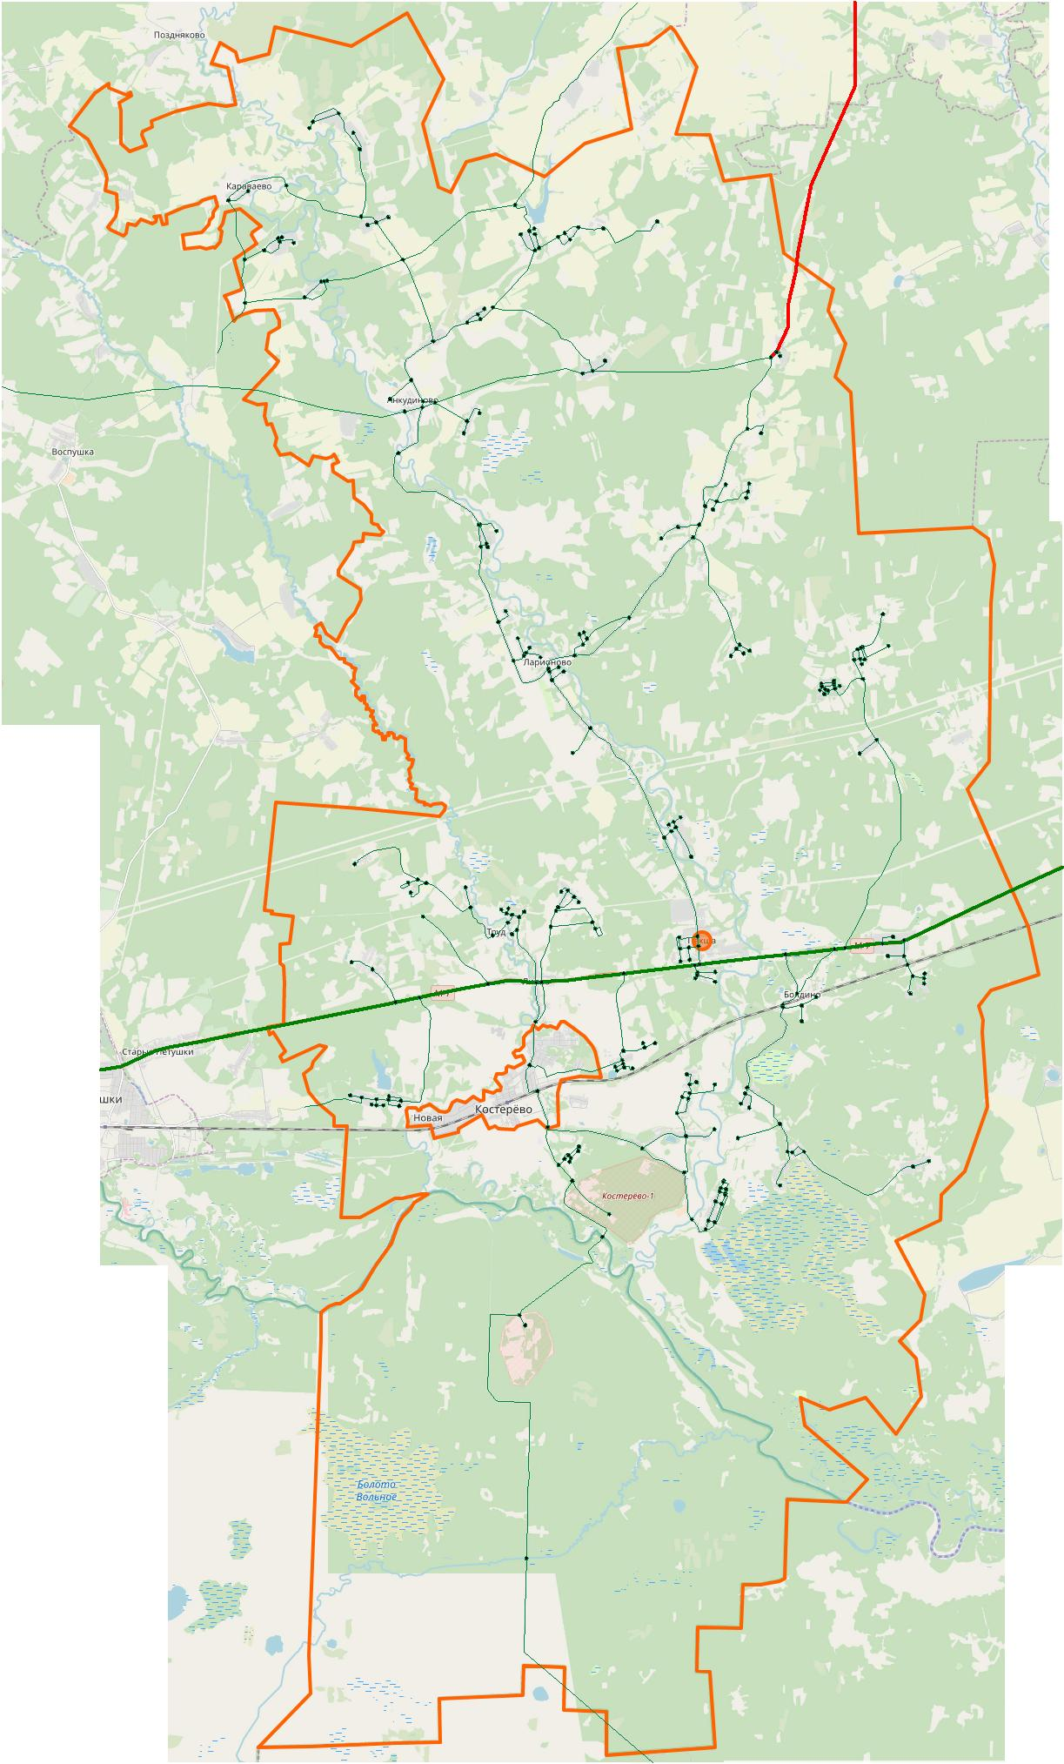
Рисунок 36 – Схема уровня загрузки УДС движением Пекшинского СП на 2027 г
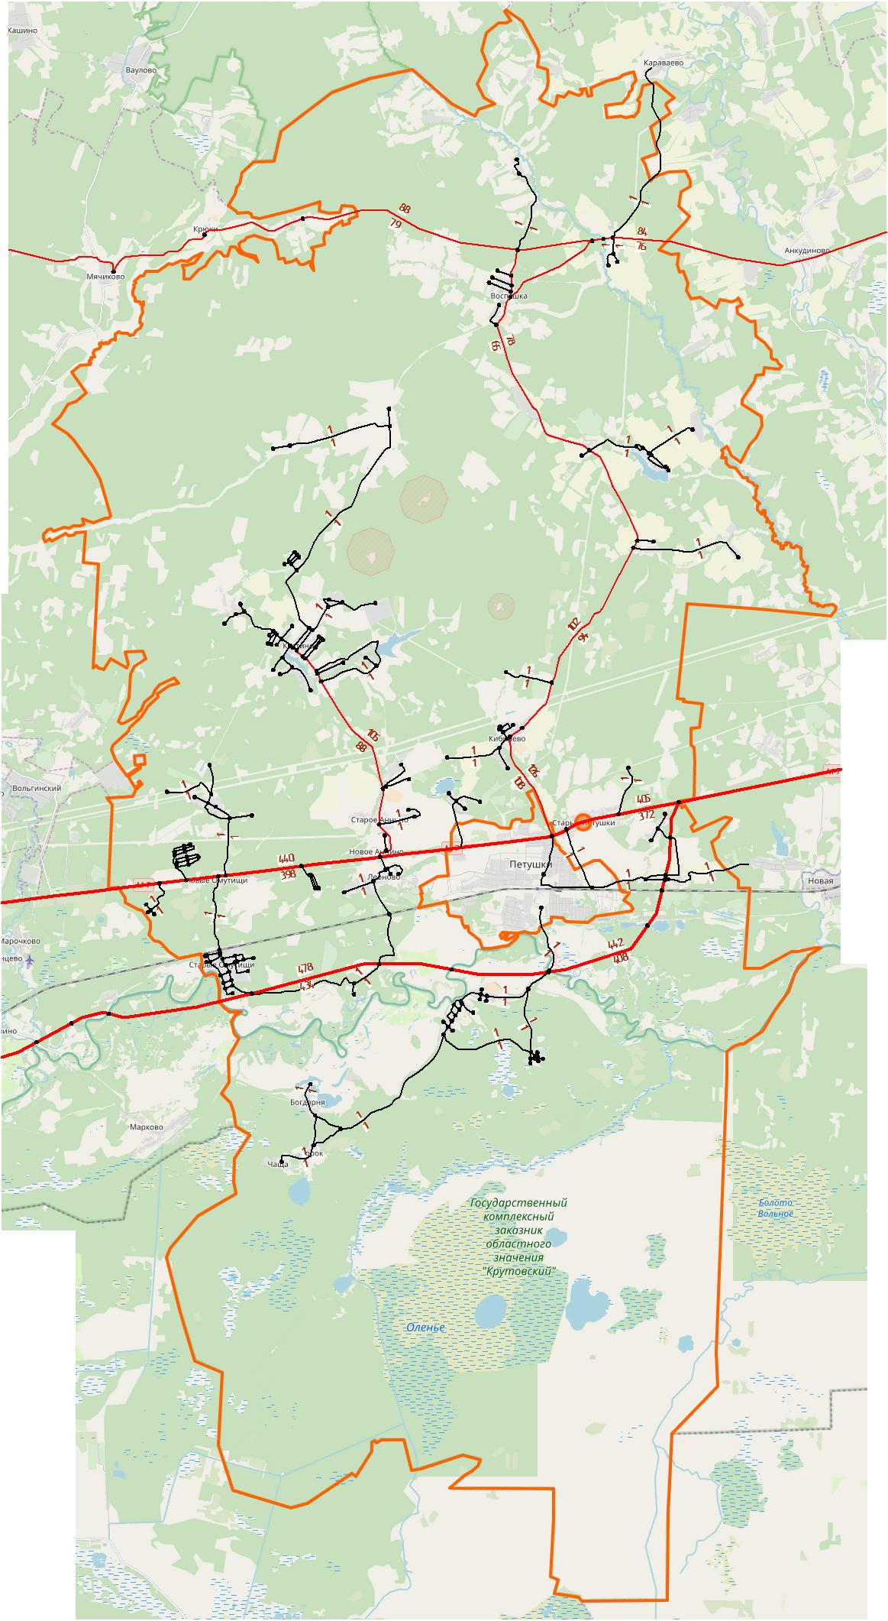
Рисунок 37 – Рассчитанная нагрузка УДС Петушинского СП на 2027 год
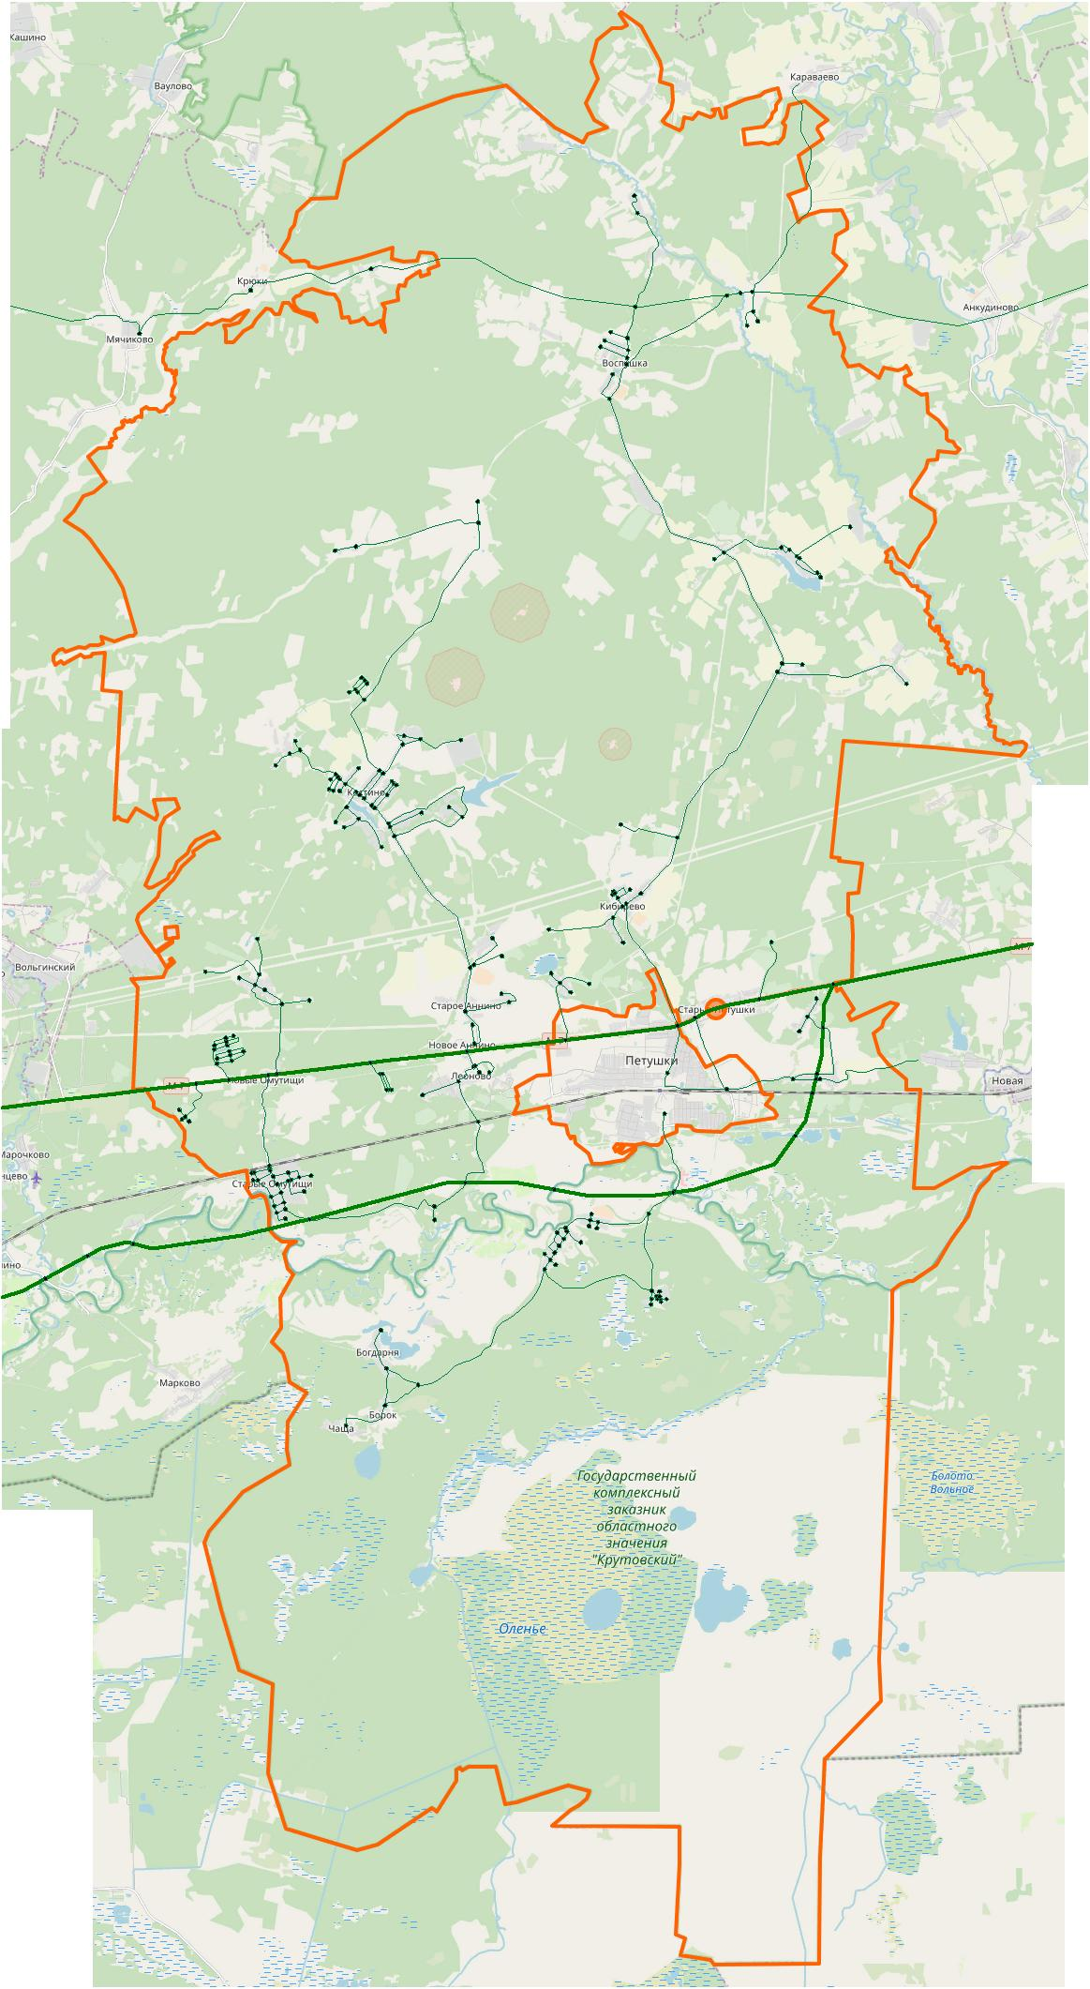
Рисунок 38 – Схема уровня загрузки УДС движением Петушинского СП на 2027 г

Разработка варианта транспортной модели на долгосрочную перспективу до 2035 года
Документами территориального планирования в Петушинском муниципальном районе (Нагорное СП, Пекшинское СП и Петушинское СП) предусмотрен ряд мероприятий по развитию УДС (Таблица 3 и рисунок 39, 40, 41) до 2035 г.
Таблица 3 – Предложения по развитию УДС Петушинского муниципального района (Нагорное СП, Пекшинское СП и Петушинское СП) до 2035 г.
№  п/п | Мероприятие | Очередь реализации
1 | Строительство скоростной автомагистрали «Москва – Владимир – Нижний Новгород – Казань – Уфа», проходящей по территории Петушинского района | 2035 г
2 | Строительство автомобильной дороги Головино – Колобродово | 2035 г
3 | Строительство автомобильной дороги Ильинки – Ларионово | 2035 г
4 | Строительство транспортных развязок в разных уровнях на пересечении проектируемой скоростной дороги с автомобильными дорогами общего пользования | 2035 г

Показатель среднего времени реализации корреспонденций в перспективной модели Петушинского муниципального района (Нагорное СП, Пекшинское СП и Петушинское СП) до 2035 года с учетом задержек уменьшился и составил 18 минут. На рисунках 42, 43, 44, 45, 46, 47 графически представлено распределение потоков транспорта по УДС Петушинского муниципального района (Нагорное СП, Пекшинское СП и Петушинское СП), а также приведена прогнозная картограмма уровня нагрузки дорожным движением до 2035 года. Общий уровень загруженности, как видно из рисунка 20, остаётся весьма низким не более 70%, что позволяет сделать вывод о запасе пропускной способности УДС в будущем.
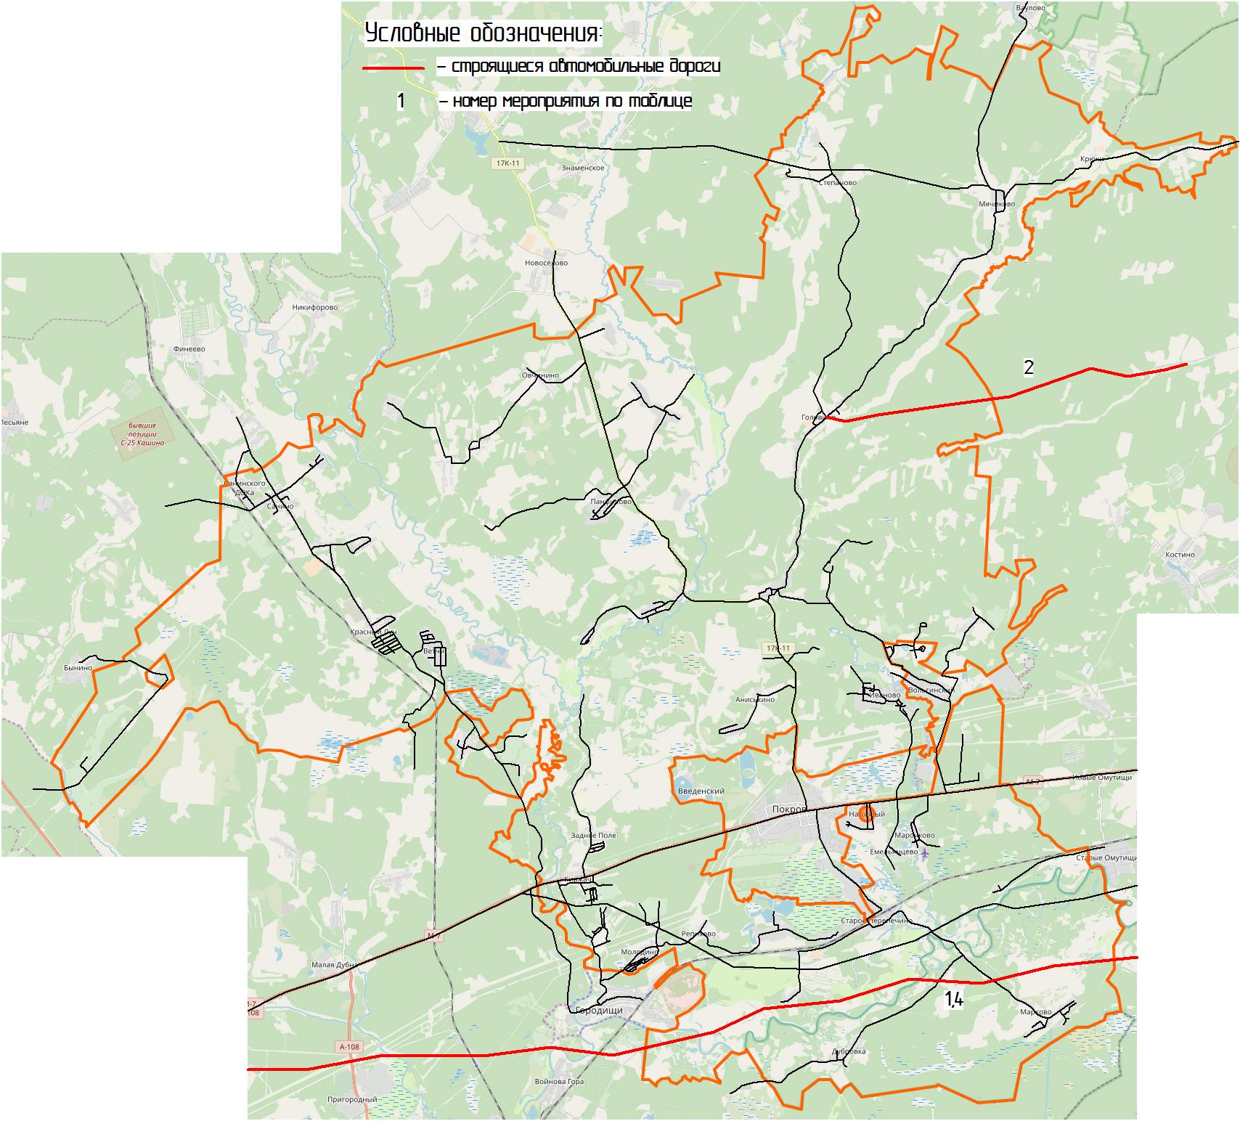
Рисунок 39 – Мероприятия по развитию УДС Нагорного СП на 2035 год
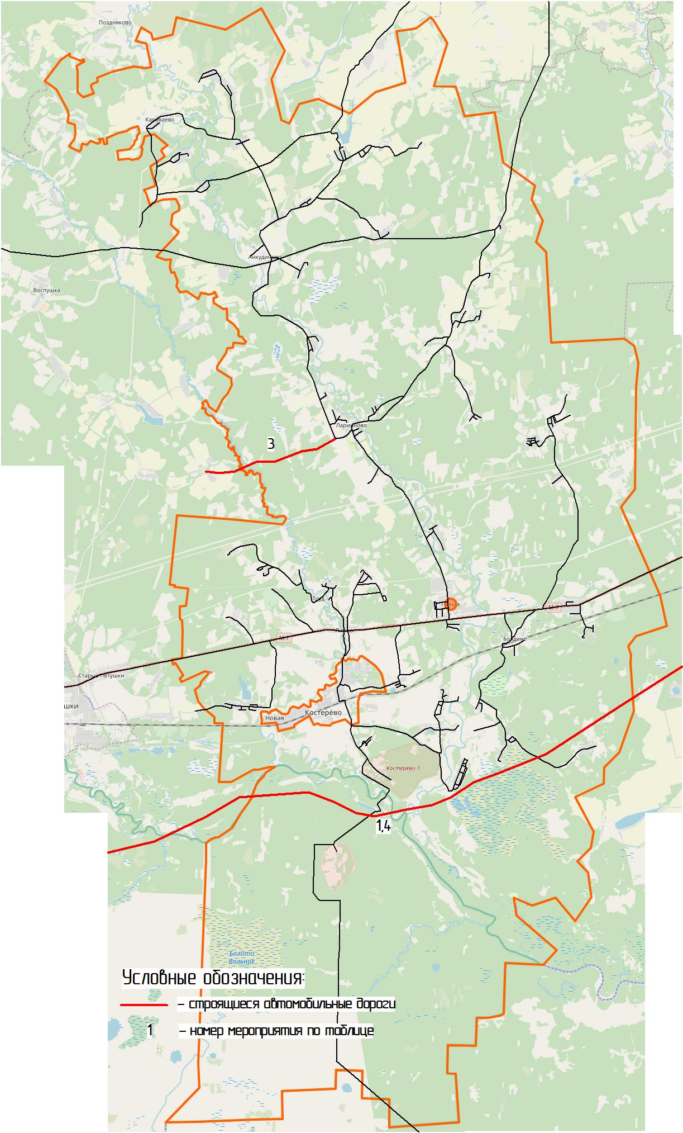
Рисунок 40 – Мероприятия по развитию УДС Пекшинского СП на 2035 год
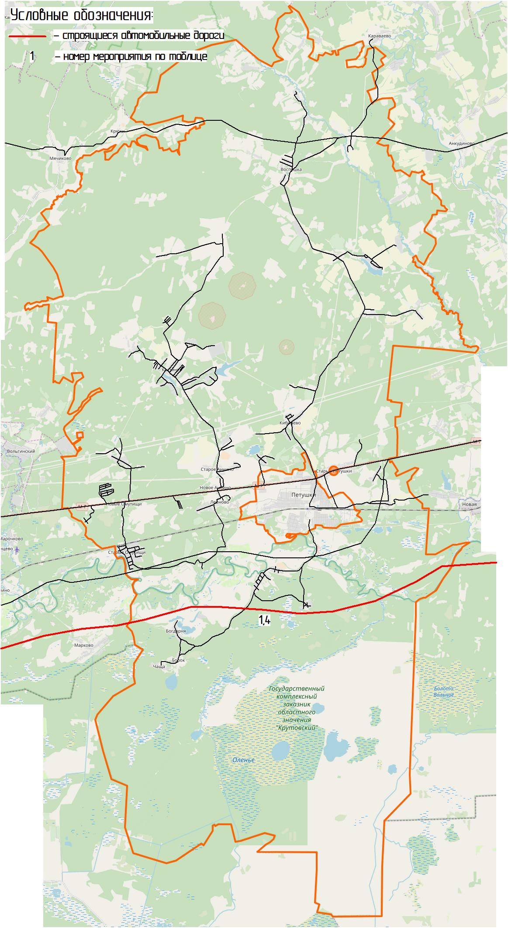
Рисунок 41 – Мероприятия по развитию УДС Петушинского СП на 2035 год
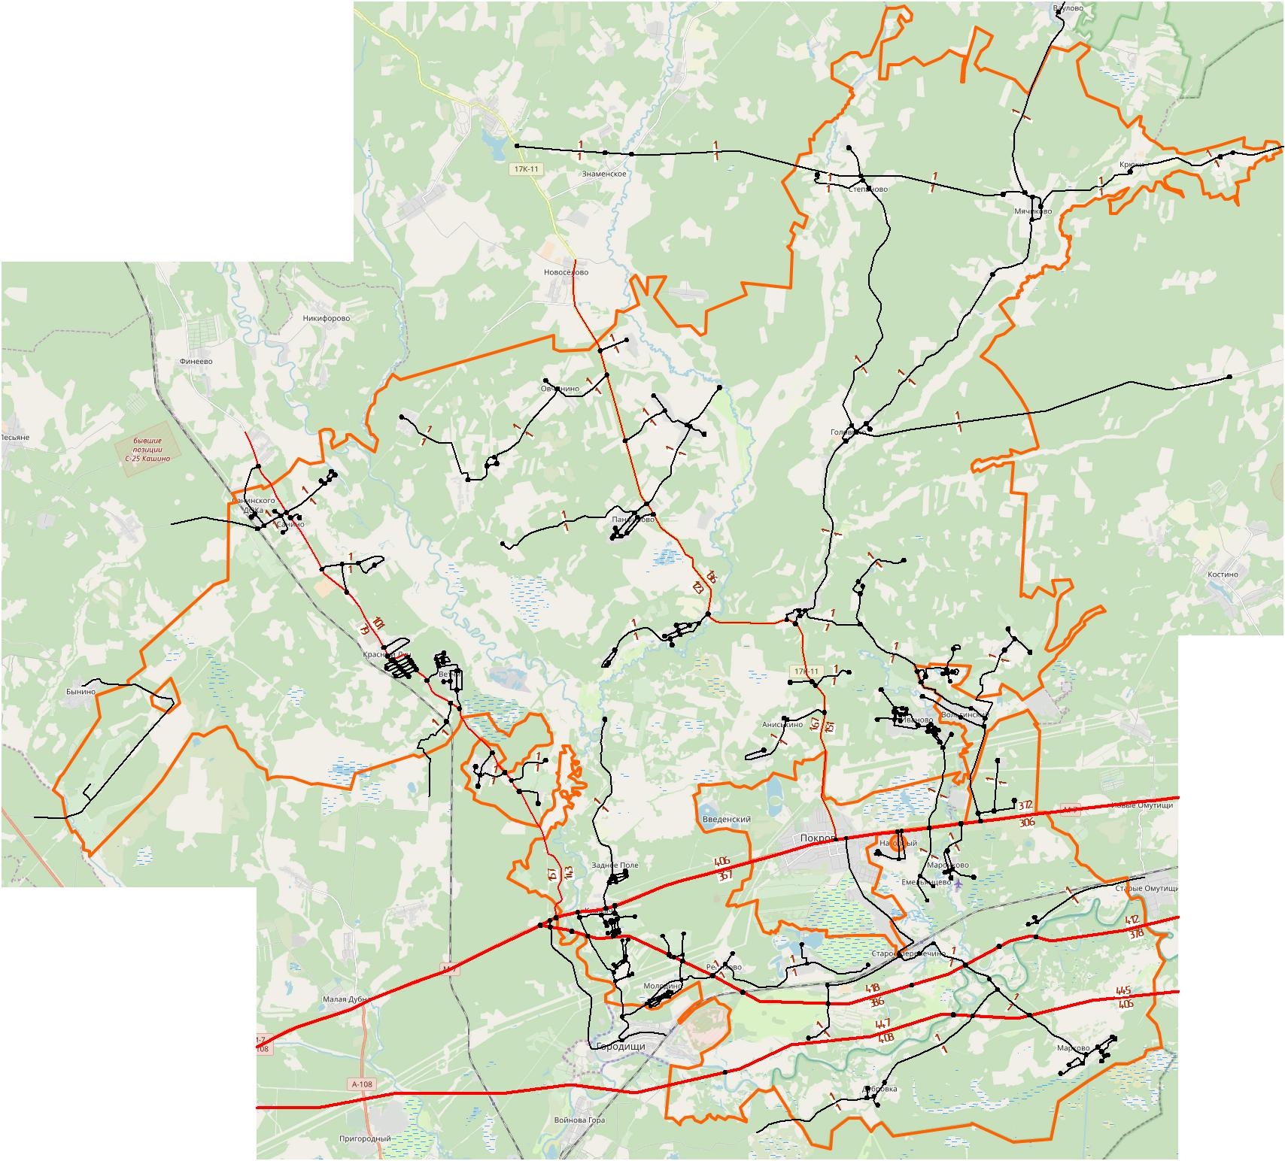
Рисунок 42 – Рассчитанная нагрузка на УДС Нагорного СП на перспективу до 2035 года
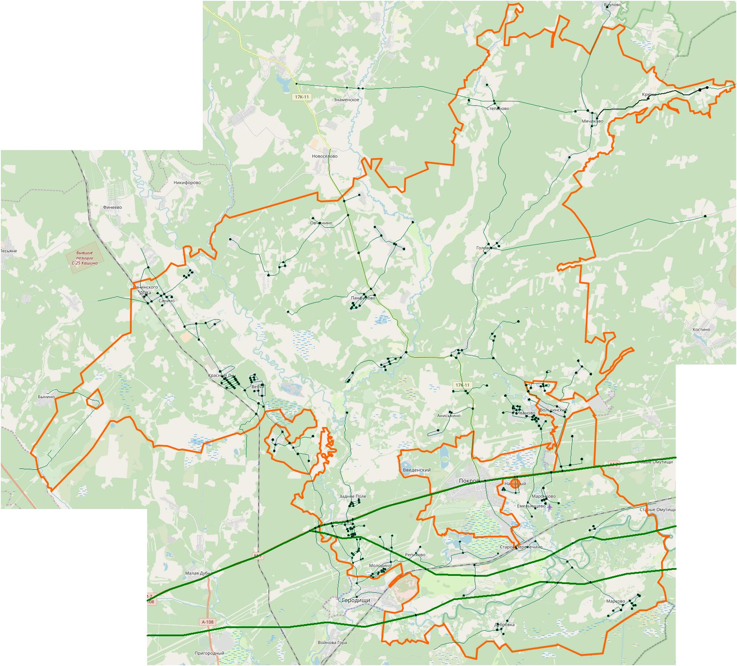
Рисунок 43 – Рассчитанная загрузка УДС Нагорного СП на перспективу до 2035 года
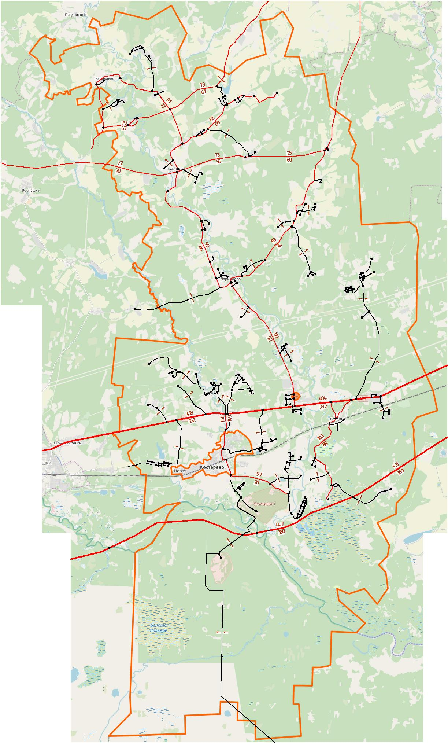
Рисунок 44 – Рассчитанная нагрузка на УДС Пекшинского СП на перспективу до 2035 года
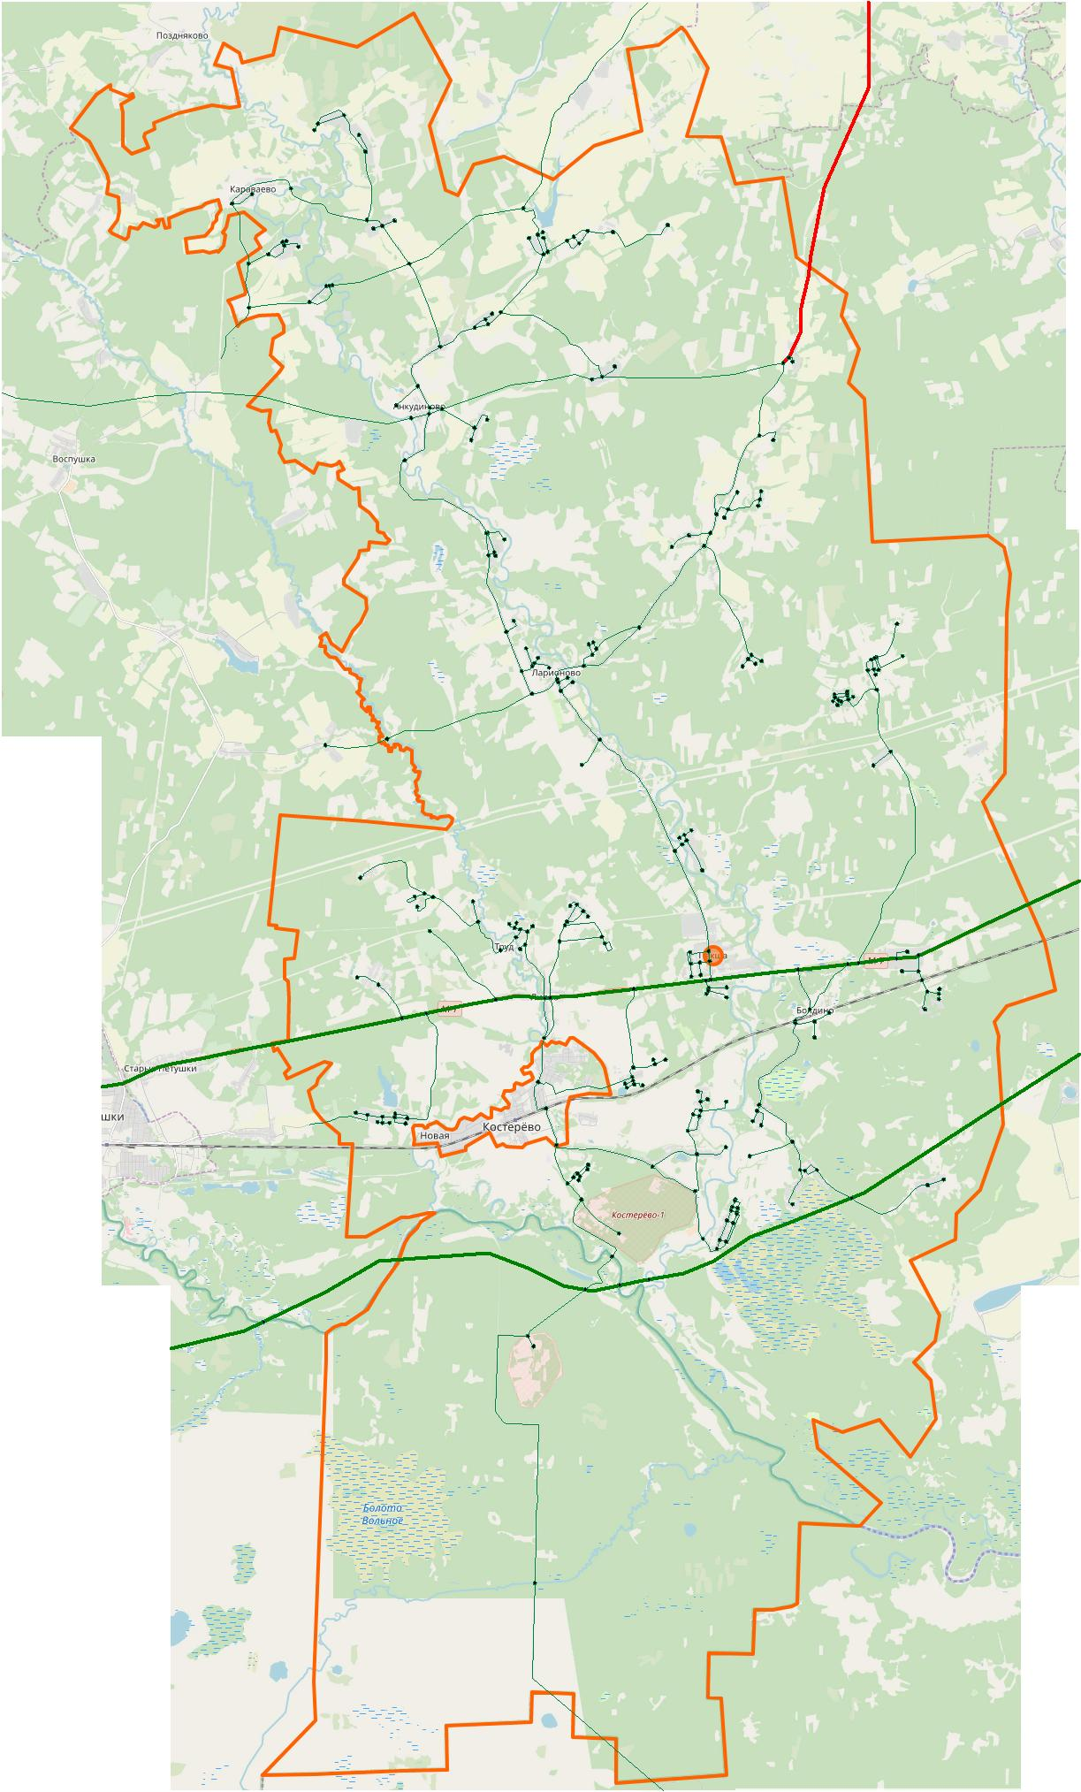
Рисунок 45 – Рассчитанная загрузка УДС Пекшинского СП на перспективу до 2035 года
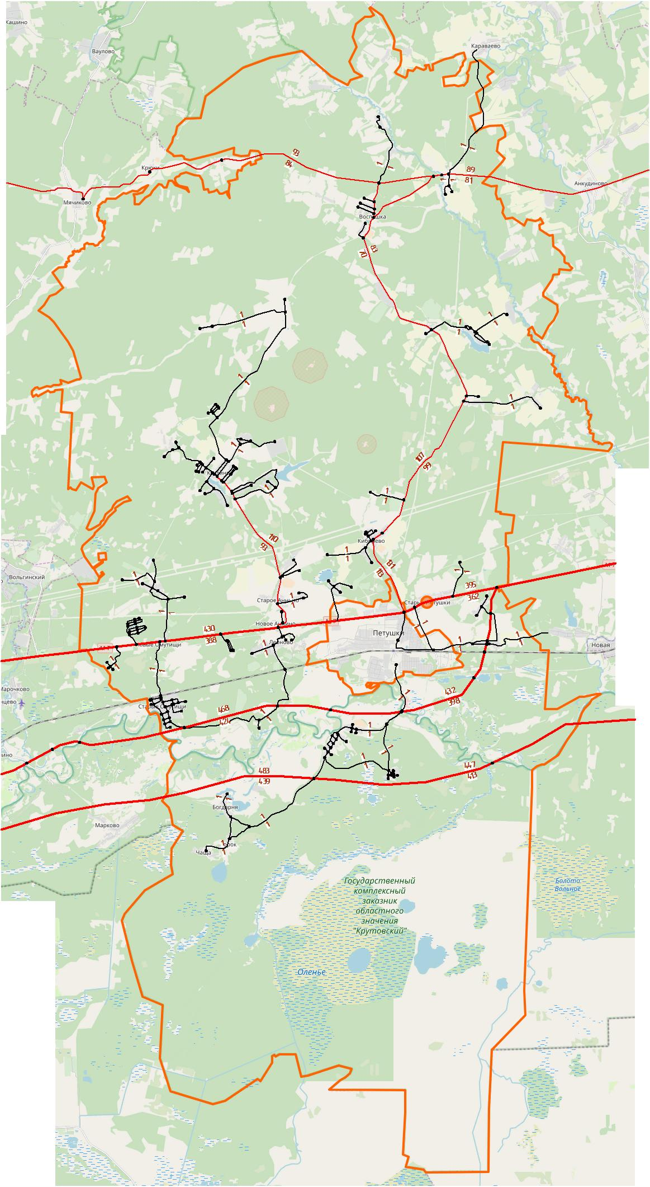
Рисунок 46 – Рассчитанная нагрузка на УДС Петушинского СП на перспективу до 2035 года
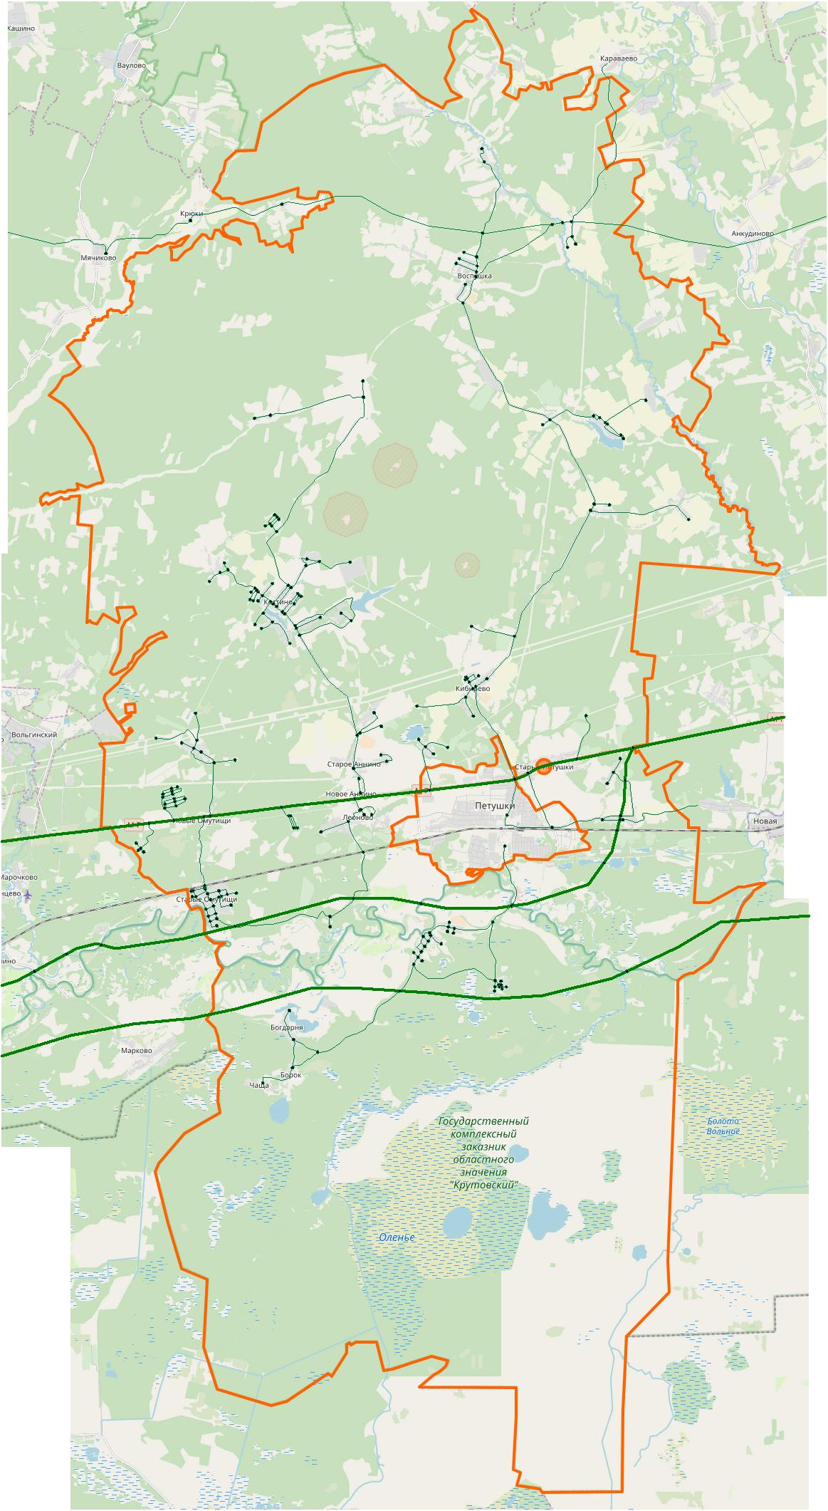
Рисунок 47 – Рассчитанная загрузка УДС Петушинского СП на перспективу до 2035 года
Заключение

В рамках второго этапа Комплексной схемы организации дорожного движения разработана транспортная модель Петушинского муниципального района (Нагорное СП, Пекшинское СП и Петушинское СП) (коэффициент корреляции 0,71), а также рассмотрены варианты развития транспортной макромодели на краткосрочную до 2022 г., среднесрочную до 2027 г. и долгосрочную до 2035 г. перспективы на основании существующих документов планирования и прогнозов социально-экономического развития Петушинского муниципального района (Нагорное СП, Пекшинское СП и Петушинское СП).
В том числе был проведен сравнительный анализ среднего времени реализации транспортных корреспонденций для всех горизонтов планирования (2022 – 2027 – 2035 годы).
Сформулированные на втором этапе задачи проекта были решены в необходимом объеме.

Список используемых источников

- ВСН 45-68 «Инструкция по учету движения транспортных средств на автомобильных дорогах».
- ОДН 218.0.006-2002 «Правила диагностики и оценки состояния автомобильных дорог».
- Рекомендации по обеспечению безопасности движения на автомобильных дорогах» №ОС-557-р от 24.06.2002 г.
- ГОСТ Р 50597-2017. «Автомобильные дороги и улицы. Требования к эксплуатационному состоянию, допустимому по условиям обеспечения безопасности дорожного движения».
- ГОСТ Р 52398-2005. «Классификация автомобильных дорог. Параметры и требования».
- ГОСТ Р 52399-2005. «Геометрические элементы автомобильных дорог».
- ГОСТ Р 52765-2007. «Дороги автомобильные общего пользования. Элементы обустройства. Классификация».
- ГОСТ Р 52766-2007. «Дороги автомобильные общего пользования. Элементы обустройства. Общие требования».
- ГОСТ Р 52767-2007. «Дороги автомобильные общего пользования. Элементы обустройства. Методы определения параметров».
- ГОСТ Р 52607-2006. «Ограждения дорожные удерживающие боковые для автомобилей».
- ГОСТ Р 51256-2011. «Технические средства организации дорожного движения. Разметка дорожная. Классификация. Технические требования».
- ГОСТ Р 52282-2004 «Технические средства организации дорожного движения. Светофоры дорожные. Типы, основные параметры, общие технические».
- ОДМ 218.2.020-2012 «Методические рекомендации по оценке пропускной способности автомобильных дорог». – М.: Информавтодор. - 143 с.
- ОСТ 218.1.002-2003 «Автобусные остановки на автомобильных дорогах. Общие технические требования».
- PTV VISSUM Руководство пользователя // А+С Консалт, 2014 г.
- Якимов М.Р. Транспортное планирование: создание транспортных моделей городов: монография / М.Р. Якимов. – М.: Логос, 2013. – 188 с.

